АДЕПТУС МЕХАНИКУС • ОТПДЕЛЕНА ДИЗАЙНА
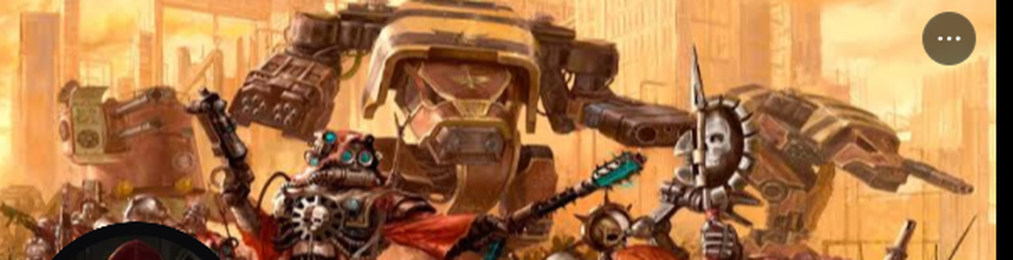
Sector Watch: 40k
БЕТА-ВИЗУАЛИЗАЦИЯ ИГРОВОГО РЕЖИМА
Полный предпросмотр того, как режим будет выглядеть и играться:
карта сектора, окна взаимодействий, классы и специализации,
проигрывки за каждый класс от создания до рейда, система крафта,
экономика, гильдии и бестиарий.

Документ-компаньон проектного черновика «СЕКТОР_WATCH_ДИЗАЙН.md» (согласован, партии решений 1–3).
Статус: БЕТА-ПРЕДПРОСМОТР • код этапа 1 не начат • все числовые балансы помечены [ПРЕДЛОЖЕНИЕ]
Сервер «𝐈𝐦𝐩𝐞𝐫𝐢𝐮𝐦 𝐒𝐚𝐧𝐜𝐭𝐮𝐦» • бот 𝙼𝚎𝚌𝚑𝚊𝚗𝚒𝚌𝚞𝚜 (Mechanicus#1701) • 2026-10-23

0. Как читать этот документ
Документ собран как «бета-версия того, как всё будет выглядеть»: каждый блок режима показан дважды — словесно (правила, таблицы, формулы) и визуально (нарисованные окна Discord-интерфейса такими, какими их увидит игрок). Документ избыточен намеренно: лучше показать лишнее, чем потерять деталь.
- [СОГЛАСОВАНО] — решение заказчика из партий 1–3, зафиксировано в СЕКТОР_WATCH_ДИЗАЙН.md и не обсуждается.
- [ПРЕДЛОЖЕНИЕ] — балансировочное число или формулировка беты: умения, цифры урона, цены, веса. Ждёт вето или правки заказчика перед этапом кодирования.
- ОКНО — нарисованный предпросмотр сообщения бота: embed-панель, кнопки, select-меню. Кнопки в окнах дублируют команды: команды лишь точки входа.
- ВИЗУАЛЬНЫЙ ЯЗЫК (редизайн беты): каждое действие сопровождается карточкой-иллюстрацией в духе источника вдохновения — «Подземелья колодца»; окна обрамлены имперским орнаментом: двойная золотая рама с угловыми завитками, шестерни-омниссии, мальтийские кресты, flourish-разделители; шапка сообщения — аватар и имя бота 𝙼𝚌𝚑𝚗𝚒𝚌𝚞𝚜.
- ПРОИГРЫВКА — пошаговый сценарий «игрок ↔ бот» от создания персонажа до рейда, по одному на каждый из шести классов.
- Терминология сервера: администрация — администратум, модерация — модерация; название сервера — «𝐈𝐦𝐩𝐞𝐫𝐢𝐮𝐦 𝐒𝐚𝐧𝐜𝐭𝐮𝐦».
Автономия режима: Sector Watch не пересекается с XP сервера, досье, рейтингом и новостями RP-части. Свои данные (data/sector/), своя валюта (кредиты), своё дерево команд /сектор.

1. Паспорт режима и дерево команд
Параметр | Значение
Название | Sector Watch: 40k
Бот | 𝙼𝚎𝚌𝚑𝚊𝚗𝚒𝚌𝚞𝚜 (Mechanicus#1701) • био: «Дух Машины слышит всех и каждого» • паспорт и оформление: §1.2
Корневая команда | /сектор
Сторона базы | Империум (pack_imperium); место под DLC-паки зарезервировано, DLC не проектируются
Классы | 6 классов × 3 специализации; выбор ОДИН РАЗ, респека нет
Слоты персонажей | 1 базовый; дополнительные выдаёт DLC-пак полем extra_slots
Бой | операция — соло, пошагово; рейд — реальное время, отряд 5–10 / масштабный 10–20
Прогрессия | автораспределение: 2 очка за уровень по весам класса; потолок базы 30 ур.
Валюта | кредиты; экономика закрытая (передачи между игроками нет)
Предметы | слоты ОРУЖИЕ / БРОНЯ / АКСЕССУАР (+ РЕЛИКВИЯ зарезервирована); 5 редкостей
Гильдии | со стороной конфликта; вступление только своей стороной; 5 уровней
Данные | data/sector/: engine.json, pack_imperium.json, pack_*.json (DLC), saves.json

1.1. Дерево команд /сектор
Команда | Назначение | Дублируется кнопками
/сектор персонаж | создать персонажа (класс → спек, один раз), профиль | да
/сектор персонаж классы | памятки классов без последствий (посмотреть можно всегда) | да
/сектор персонаж сброс | удалить персонажа текущего слота (необратимо, слот не сгорает) | да, с ожиданием 60 с
/сектор смена персонажа <№> | переключить активный слот | да
/сектор карта | локации стороны персонажа (фильтр по allowed_sides) | да
/сектор бестиарий | враги и боссы выбранной локации | да
/сектор операция | старт соло-фарм миссии: волны + шанс мини-босса | да
/сектор рейд | сбор и список рейдов (базовый / масштабный) | да
/сектор гильдия | создать, вступить, покинуть, состав, казна | да
/сектор инвентарь | предметы и экипировка (1 слот = 1 предмет) | да
/сектор крафт | рецепты классовой линии из собранных материалов | да
/сектор магазин | покупка / продажа / починка (сток валюты) | да
/сектор рейтинг | топ игроков и гильдий режима | да
/сектор помощь | памятка новичку | да

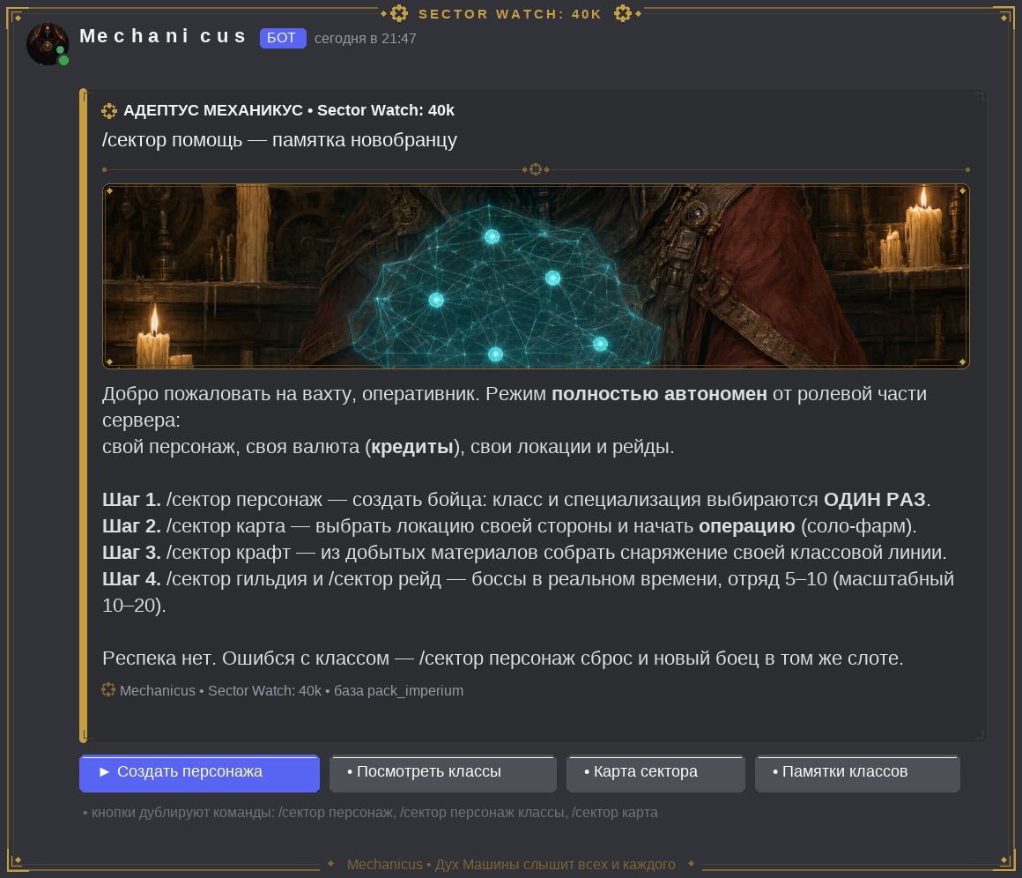
Окно: /сектор помощь — точка входа новичка

1.2. Паспорт бота: 𝙼𝚌𝚑𝚗𝚒𝚌𝚞𝚜
Режим ведёт бот 𝙼𝚌𝚑𝚗𝚒𝚞𝚜 (Discord-тег Mechanicus#1701, бейдж БОТ). Публичный профиль — тёмный: баннер с батальным артом Адептус Механикус (охристые рыцари и техножрецы), круглый аватар — капюшон, красные окуляры и амулет-шестерня, био «Дух Машины слышит всех и каждого». Тот же язык оформления несут все окна режима: рама, шестерни, кресты, иллюстрации действий.
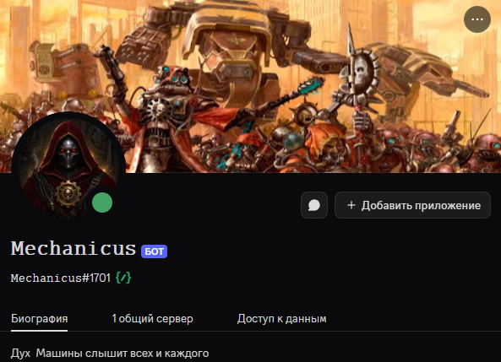
Профиль бота Mechanicus в Discord: баннер, аватар, био — источник фирменного стиля беты
- Имя в сообщениях набирается моноширинно-разрядным начертанием — отсылка к 𝙼𝚌𝚑𝚗𝚒𝚌𝚞𝚜 в теге бота.
- Иллюстрации действий и локаций рисуются в едином мрачном «свечном» стиле источника вдохновения; каждая памятка, операция, рейд и ремесло получают свою карточку-арт.

2. Карта сектора и локации
Навигация по операциям построена вокруг карты сектора: шесть локаций базового пака выстроены в маршрут прогрессии по min_level. Карта — схема, а не география: важны порядок, пороги угрозы и состав врагов. В бою карта не участвует — она экран выбора цели фарма.
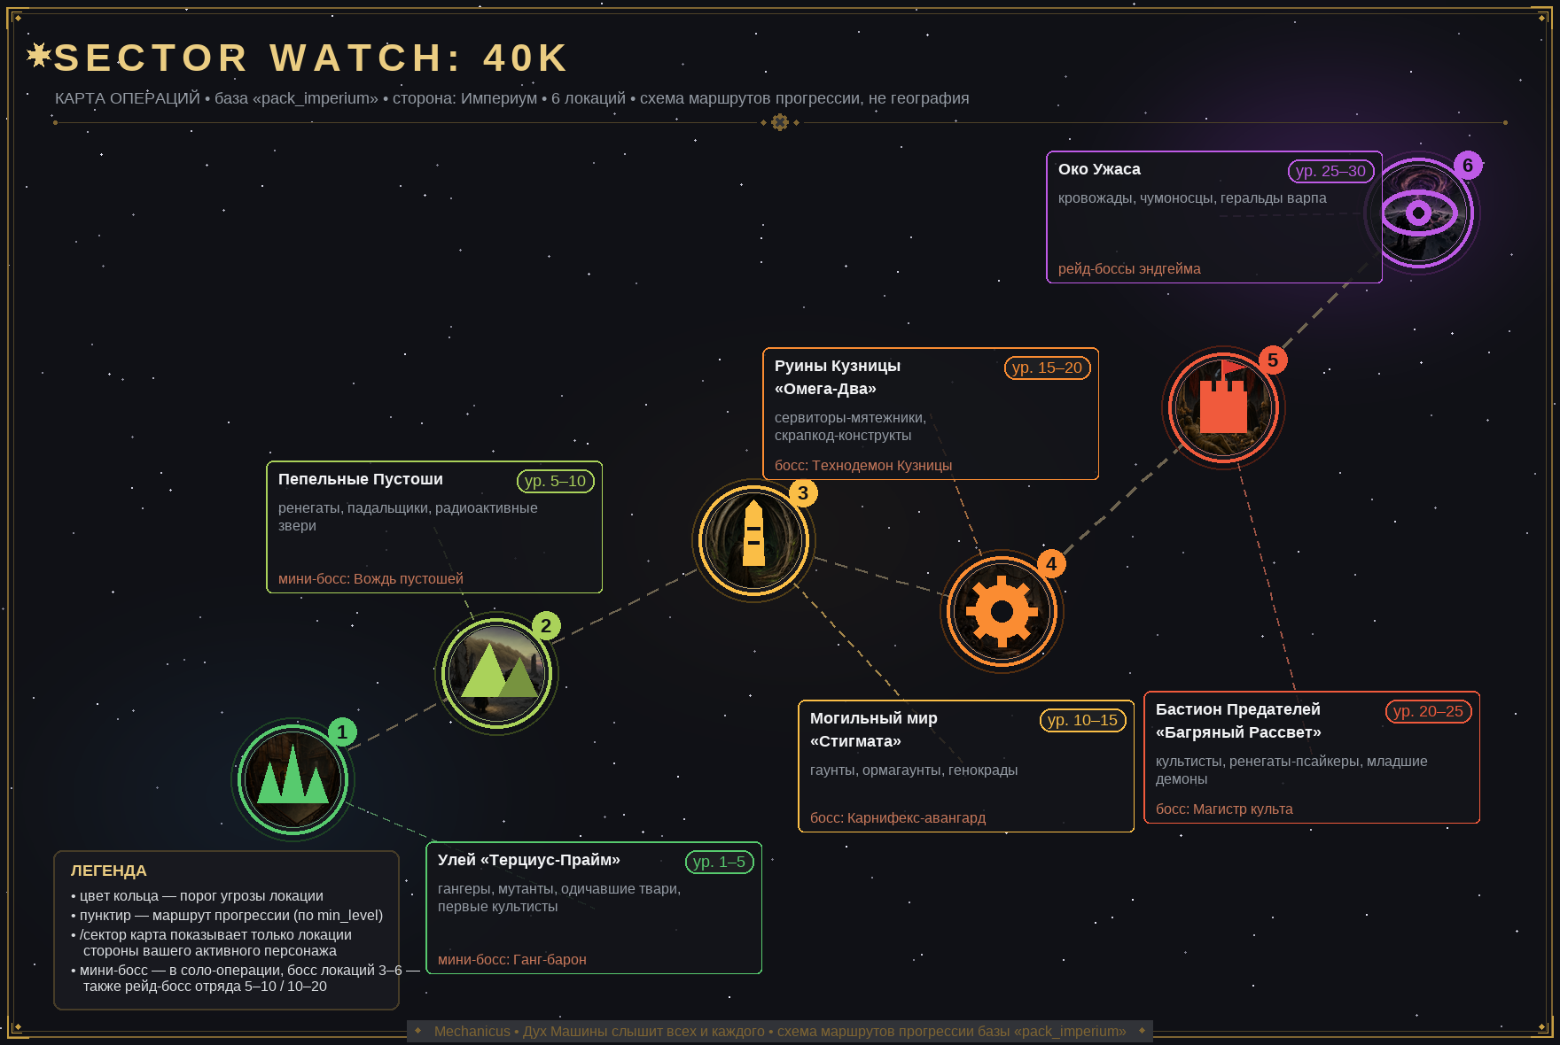
Карта операций Sector Watch: 40k (база pack_imperium): маршрут прогрессии, пороги угрозы, боссы; в узлах — виньетки локаций
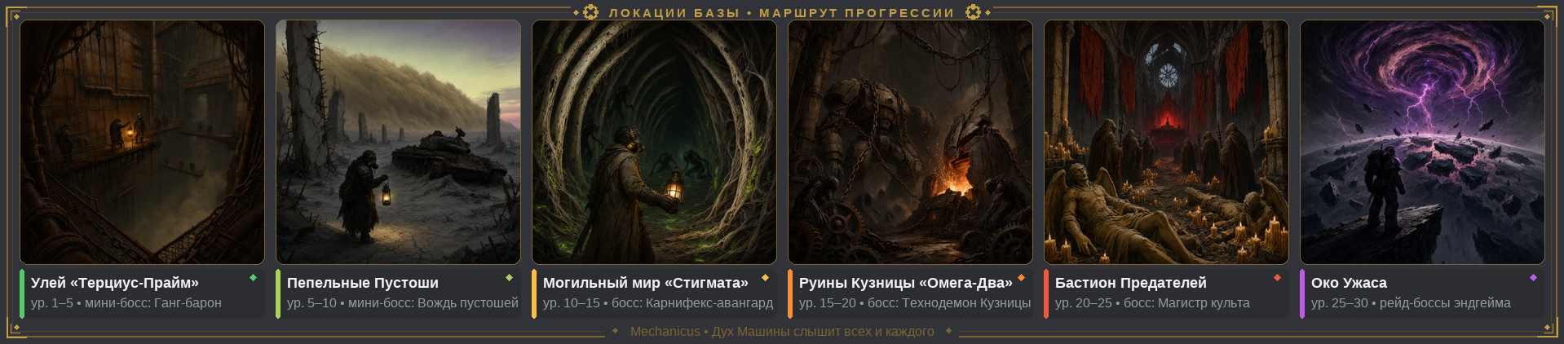
Виньетки локаций базы: от улья до Ока Ужаса — иллюстрации к разделам 2.1–2.6

2.1. Улей «Терциус-Прайм» — ур. 1–5
Нижние ярусы улья, куда не доходит свет Императора: гангерские банды, мутанты и одичавшие твари делят коридоры с первыми культистами. Учебная локация режима: здесь игрок понимает, что такое волна, таймаут хода и расходники.
Враг | Ур. | HP / урон [ПРЕДЛОЖЕНИЕ] | Дроп
Гангер-боевик | 1–3 | 40–60 / 8–12 | металлолом, гангерский жетон
Мутант сточных вод | 2–4 | 55–70 / 10–14 | хим-реагент
Одичавшая тварь | 2–5 | 45–65 / 12–16 | обожжённая кость (редко)
Культист-неофит | 3–5 | 50–70 / 9–13 | гангерский жетон, хим-реагент
МИНИ-БОСС: Ганг-барон | 5 | 320 / 18–24 | трофейный ствол (редко), 90 кр.

2.2. Пепельные Пустоши — ур. 5–10
Выжженная равнина после экстерминатуса: ренегаты и падальщики роются в радиоактивной золе, а звери пустошей охотятся на тех, кто пришёл охотиться. Первая локация, где без расходников начинается лотерея.
Враг | Ур. | HP / урон [ПРЕДЛОЖЕНИЕ] | Дроп
Ренегат-мародёр | 5–7 | 80–100 / 16–22 | металлолом, обожжённая кость
Падальщик в скафе | 6–8 | 70–90 / 14–18 | пустотный фильтр
Радиоактивный зверь | 7–10 | 95–120 / 20–26 | радиоактивная руда
МИНИ-БОСС: Вождь пустошей | 10 | 520 / 30–38 | клеймо вождя (редко), 180 кр.

2.3. Могильный мир «Стигмата» — ур. 10–15
Мир-склеп, где тиранидский авангард выел гарнизон изнутри: усыпальницы стали ульями роя. Первая локации с полноценным боссом — Карнифексом-авангардом, доступным и соло-операцией (мини-версия), и рейдом.
Враг | Ур. | HP / урон [ПРЕДЛОЖЕНИЕ] | Дроп
Гаунт роя | 10–12 | 90–110 / 22–28 | хитиновая пластина
Ормагаунт | 12–14 | 150–180 / 30–38 | био-кислота
Генокрад-лазутчик | 13–15 | 130 / 34–44 (крит-засада) | генный материал
БОСС: Карнифекс-авангард | 15 | 950 / 45–60, фазы 75/50/25% | жвалы карнифекса (редко)

2.4. Руины Кузницы «Омега-Два» — ур. 15–20
Мир-кузница, где machine-spirit сошёл с ума: сервиторы-мятежники и скрапкод-конструкты достраивают нечто из обломков собственных цехов. Локация проверки экипировки: бронированные цели требуют урона, конструкты — терпения.
Враг | Ур. | HP / урон [ПРЕДЛОЖЕНИЕ] | Дроп
Сервитор-мятежник | 15–17 | 170–200 / 40–50 | сервопривод
Скрапкод-конструкт | 16–19 | 220–260 / 45–55 | скрапкод-фрагмент
Дрон-охотник | 15–18 | 150–180 / 38–46 | энергоячейка
БОСС: Технодемон Кузницы | 20 | 1400 / 60–80, фазы + овердрайв | ядро технодемона (редко)

2.5. Бастион Предателей «Багряный Рассвет» — ур. 20–25
Крепость отпавшего легиона: культисты, ренегаты-псайкеры и младшие демоны служат Магистру культа, который открыл слишком много дверей. Первая локация, где варп отвечает ударом на удар.
Враг | Ур. | HP / урон [ПРЕДЛОЖЕНИЕ] | Дроп
Культист присягнувший | 20–22 | 200–240 / 55–65 | осквернённая сталь, культовый фолиант
Ренегат-псайкер | 21–24 | 180–220 / 65–80 | варп-пыль
Младший демон | 22–25 | 240–300 / 70–85 | варп-пыль, осколок души
БОСС: Магистр культа | 25 | 2000 / 85–110, призыв демонов в фазах | печать Магистра (редко)

2.6. Око Ужаса — ур. 25–30
Разлом в реальности: варп-штормы, кровожады, чумоносцы и геральды. Эндгейм базы — рейд-боссы Ока держат потолок 30 уровня и дают реликтовые материалы. Соло-фарм здесь возможен, но это подвиг, а не рутина.
Враг | Ур. | HP / урон [ПРЕДЛОЖЕНИЕ] | Дроп
Чумоносец | 25–27 | 350–420 / 95–120 | демоническая кожа
Геральд варпа | 26–29 | 300–380 / 100–130 | эссенция варпа
Кровожад (элита) | 28–30 | 400–500 / 110–140 | осколок души
РЕЙД-БОССЫ ЭНДГЕЙМА | 30 | 6000+ / по фазам | сердце кровожада (редко)

2.7. Окна навигации: карта и бестиарий
Команда /сектор карта показывает только локации стороны активного персонажа (поле allowed_sides пака). Выбор локации — select-меню, кнопки ведут в операцию или бестиарий.
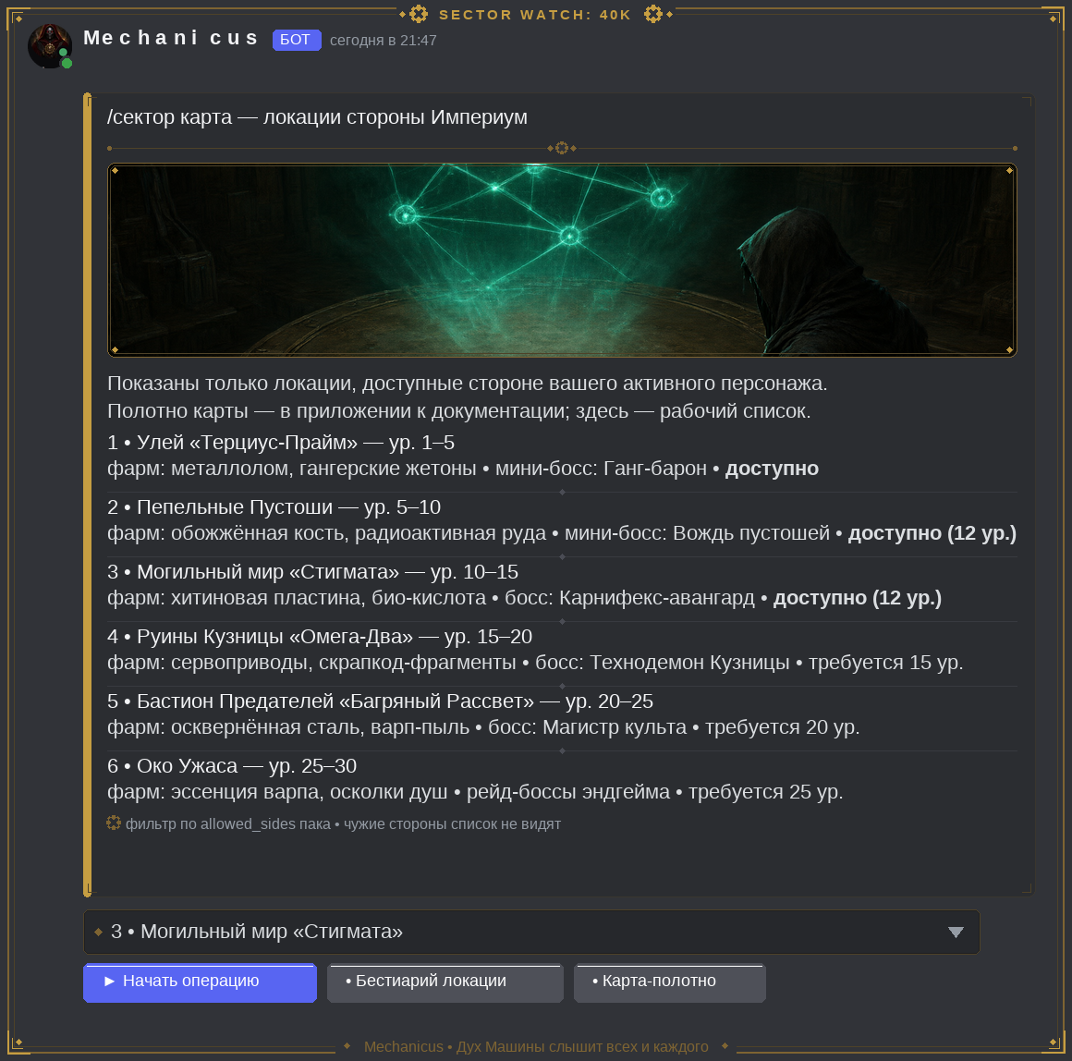
Окно: /сектор карта — рабочий список локаций с порогами и дропом
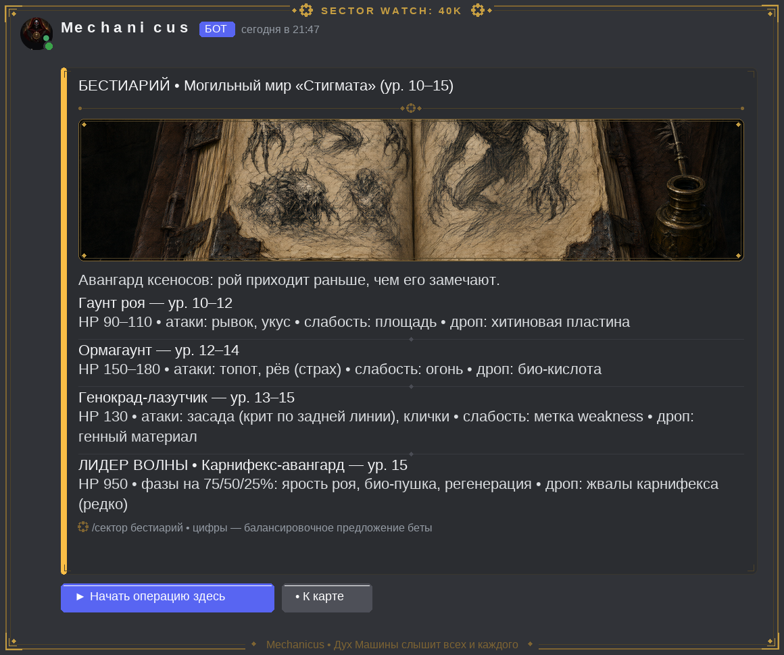
Окно: /сектор бестиарий — состав локации «Стигмата» с цифрами беты

3. Персонаж: создание, слоты, прогрессия

3.1. Создание: класс → специализация → подтверждение
Создание персонажа — три шага, и это самый важный экран режима: [СОГЛАСОВАНО] класс и специализация выбираются ОДИН РАЗ, респека нет ни за кредиты, ни бесплатно. Единственный путь к другому классу — новый персонаж: свободный слот или сброс текущего. Поэтому на шаге «класс» игрок видит не голый список, а памятки-карточки с примерами использования.
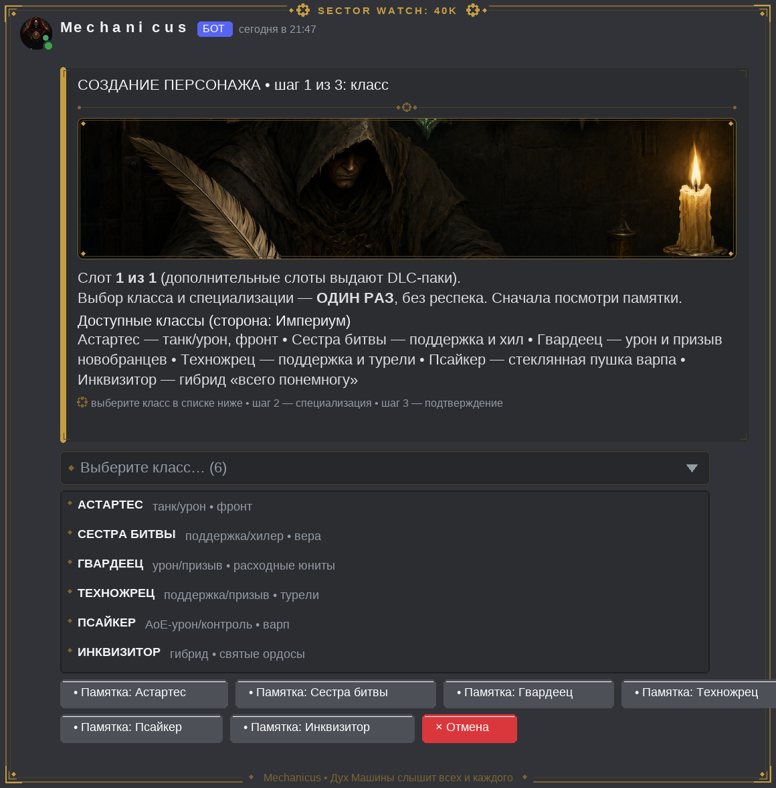
Окно: шаг 1 — выбор класса (select-меню + кнопки памяток по каждому классу)
Памятка класса — единый шаблон: роль и место в отряде; СИЛЁН В (2–3 сценария); СЛАБ В (1–2 честных ограничения); КОМУ ПОДОЙДЁТ; пример хода в бою. Памятки доступны и вне создания: /сектор персонаж классы — тот же экран без последствий.
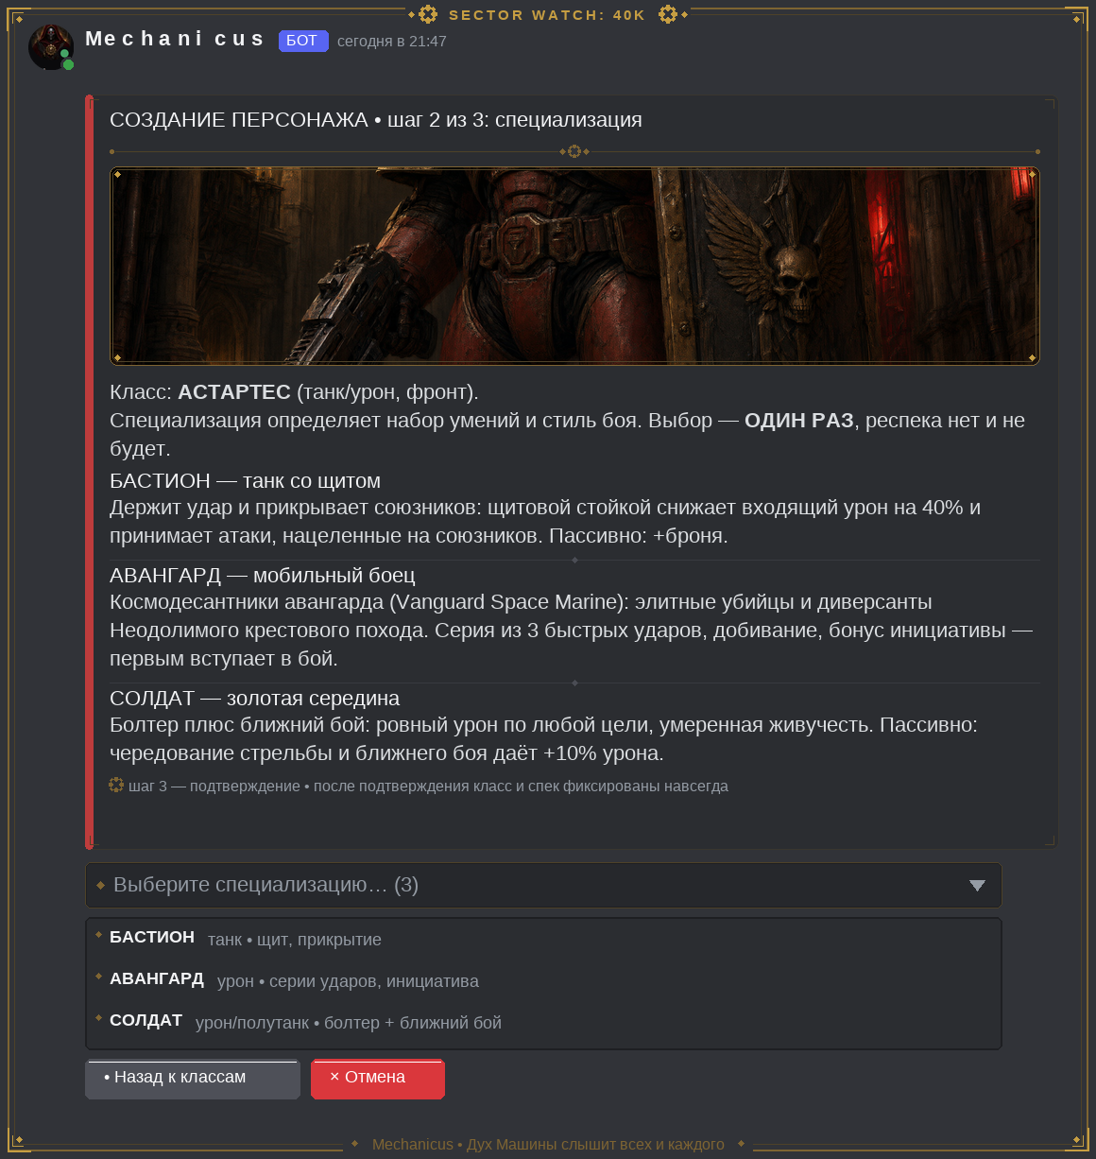
Окно: шаг 2 — специализации Астартес (Бастион / Авангард / Солдат)
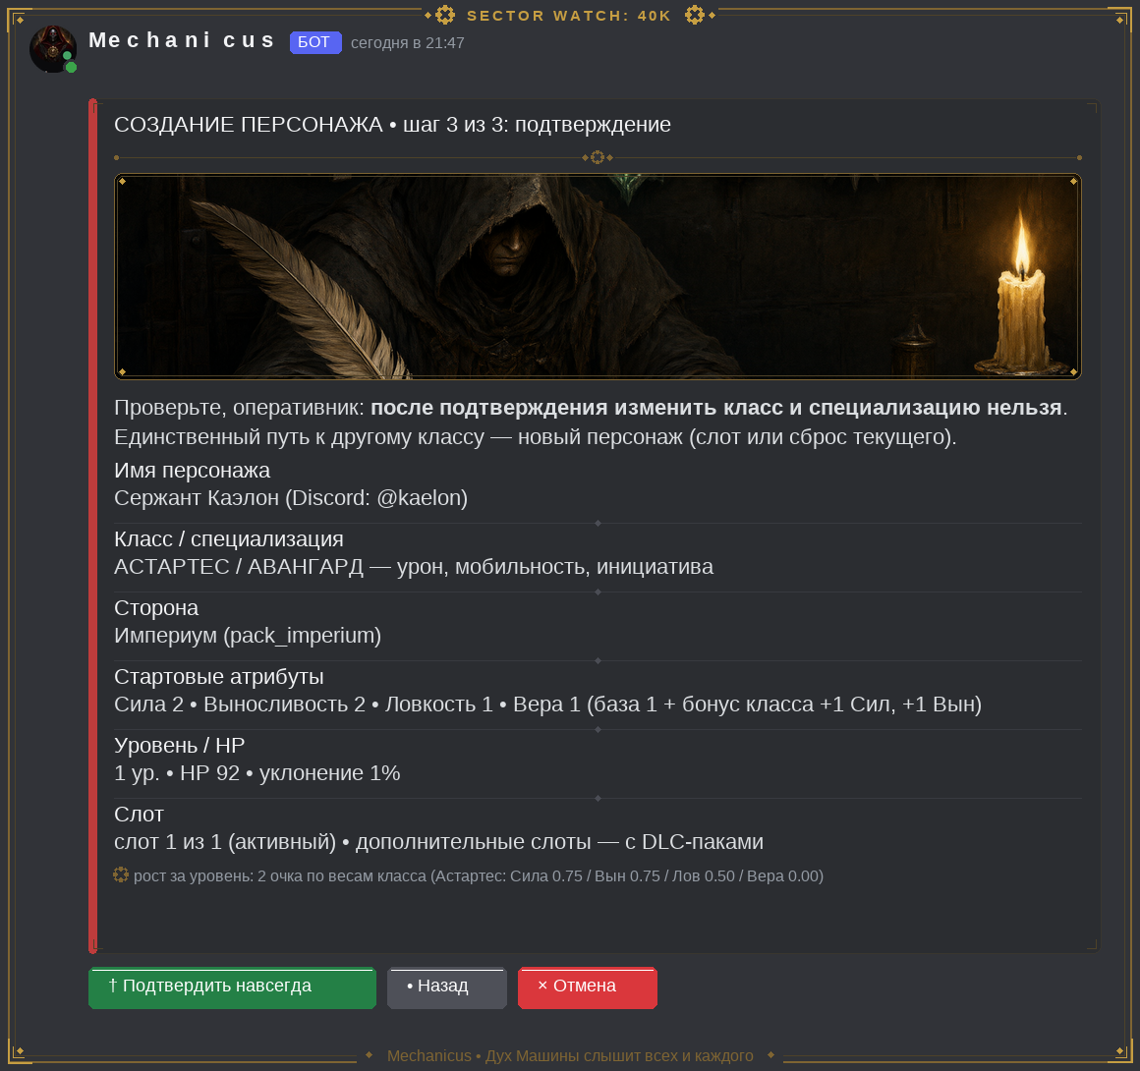
Окно: шаг 3 — подтверждение «на навсегда» с итоговой карточкой

3.2. Слоты, смена и сброс персонажа
- Базовый слот — 1, выдаётся бесплатно при первом /сектор персонаж.
- [СОГЛАСОВАНО] с выходом DLC-паков движок суммирует extra_slots подключённых паков и показывает «Доступно слотов: N».
- Каждый слот — полностью отдельный персонаж: класс/спек, уровень, атрибуты, инвентарь, кредиты, гильдия, прогресс локаций. Гильдия и рейды привязаны к АКТИВНОМУ слоту.
- /сектор смена персонажа <№> — переключение активного слота кнопками; активный слот помечается ● во всех ответах бота.
- /сектор персонаж сброс — удаление персонажа текущего слота с подтверждением кнопкой (ожидание 60 с). Слот не сгорает. Прогресс, валюта и предметы не переносятся: «переигрывать» невыгодно.
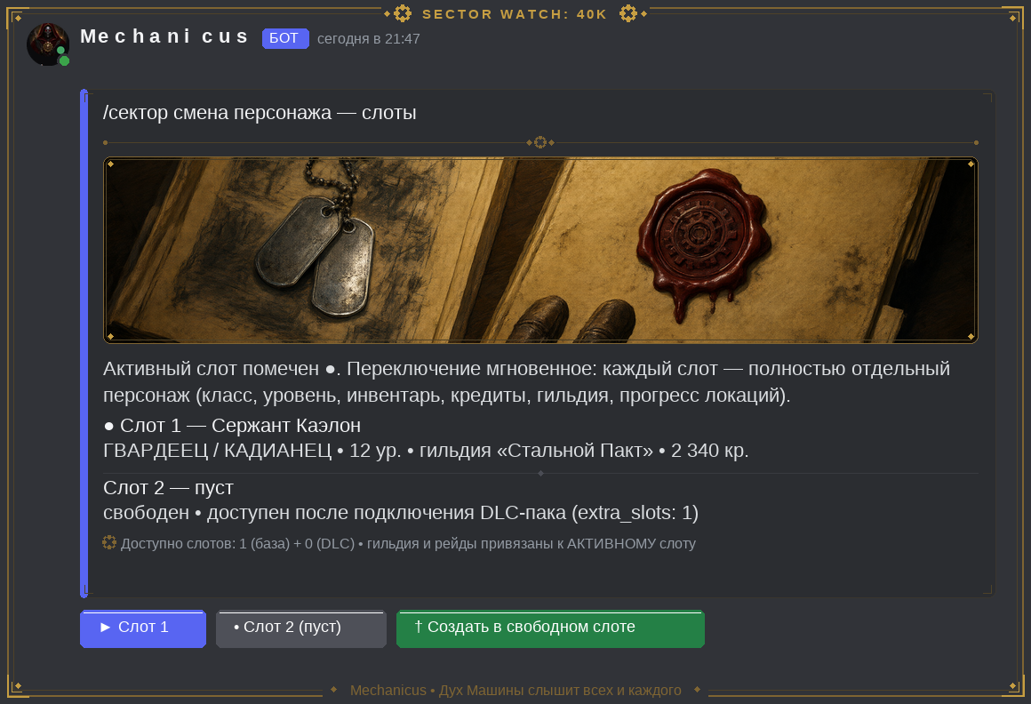
Окно: /сектор смена персонажа — карточки слотов
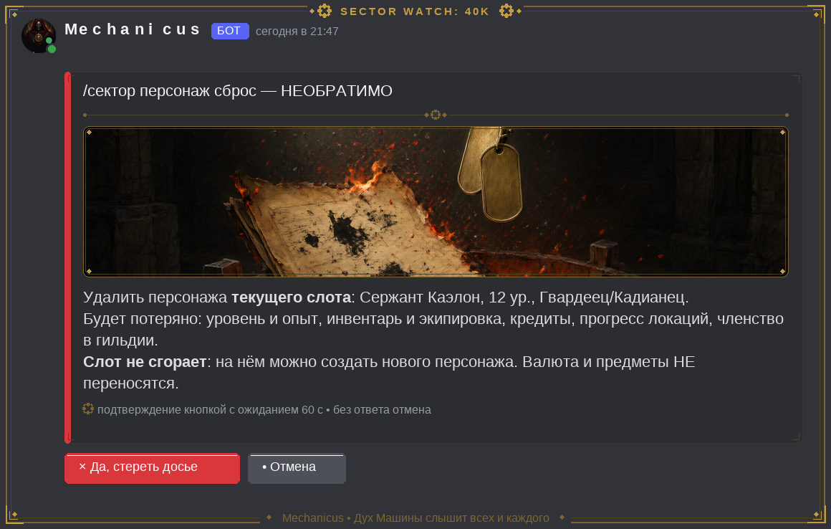
Окно: /сектор персонаж сброс — необратимое удаление с ожиданием подтверждения

3.3. Профиль персонажа
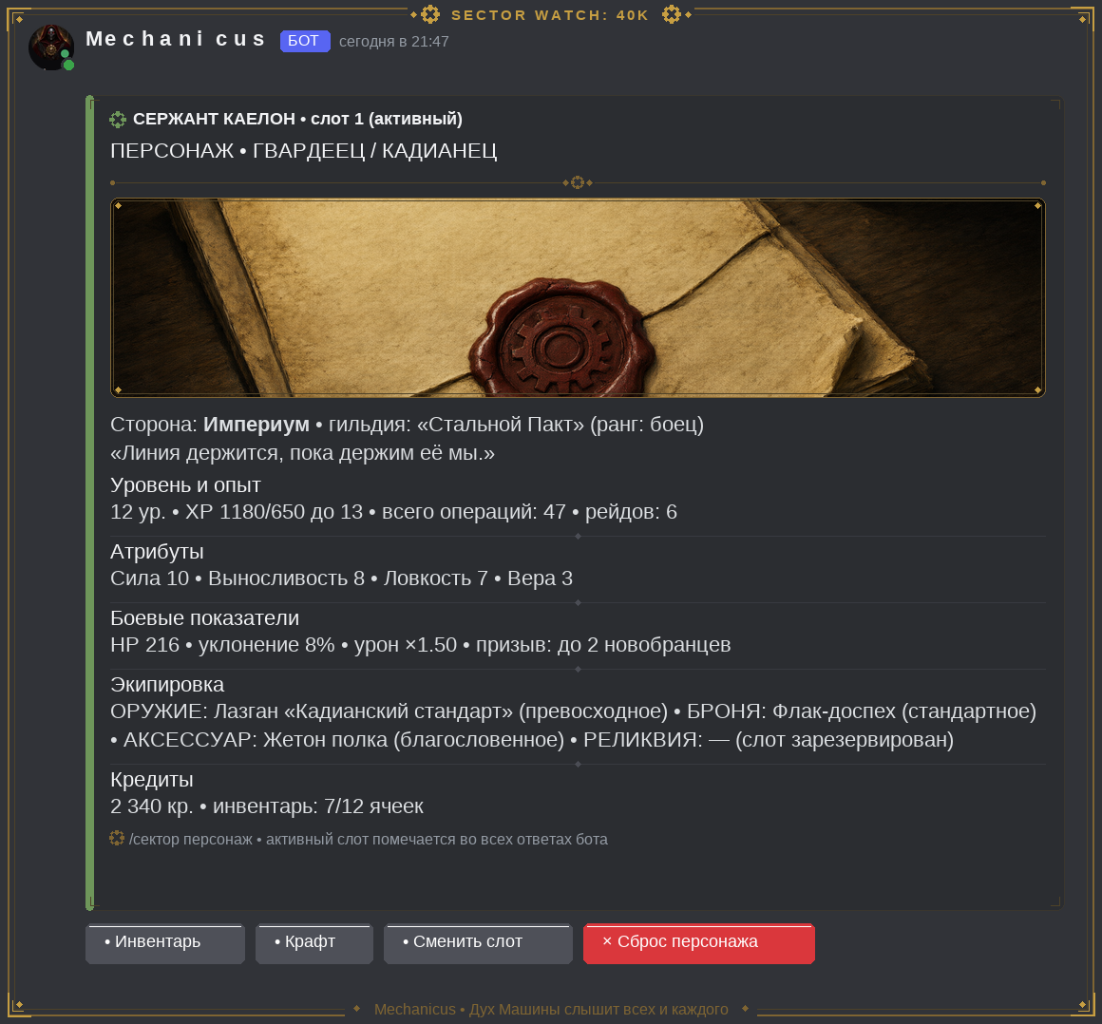
Окно: /сектор персонаж — профиль активного слота

3.4. Атрибуты, рост и кривая опыта
Четыре атрибута [СОГЛАСОВАНО]: СИЛА — урон; ВЫНОСЛИВОСТЬ — HP и живучесть; ЛОВКОСТЬ — шанс уклонения; ВЕРА — баффы, призыв, поддержка (сила хила, прочность юнитов и турелей). Ручного распределения очков нет и не будет: баланс через класс, специализацию и экипировку.
Атрибут | Влияние | Формула беты [ПРЕДЛОЖЕНИЕ]
СИЛА | урон | множитель урона = 1 + Сила × 0.05
ВЫНОСЛИВОСТЬ | HP, живучесть | HP = 60 + Вын × 12 + уровень × 8
ЛОВКОСТЬ | шанс уклонения | уклонение = min(40%, Ловкость × 1.2%)
ВЕРА | баффы, призыв, хил | сила лечения и прочность призывов = база × (1 + Вера × 0.06)

Старт: базовое значение всех атрибутов — 1, сверху разовые 2 стартовых очка класса [СОГЛАСОВАНО]. Рост: ~2 очка за уровень по весам класса; дробные части копятся с точностью ×100, отображается целая часть.
Класс | Стартовый бонус (разово) | Сила | Вын | Лов | Вера
Астартес | +1 Сил, +1 Вын | 0.75 | 0.75 | 0.50 | 0.00
Сестра битвы | +1 Вер, +1 Вын | 0.25 | 0.50 | 0.50 | 0.75
Гвардеец | +1 Сил, +1 Лов | 0.75 | 0.50 | 0.50 | 0.25
Техножрец | +1 Вер, +1 Лов | 0.25 | 0.25 | 0.50 | 1.00
Псайкер | +1 Сил, +1 Лов | 1.00 | 0.00 | 0.75 | 0.25
Инквизитор | +0.5 во все четыре | 0.50 | 0.50 | 0.50 | 0.50

Сумма весов каждого класса = 2.00. Псайкер — стеклянная пушка буквально: 0 Выносливости от роста, выживает за счёт Ловкости (уклонения) и дистанции.
Кривая опыта — линейная с шагом (переиспользуется опыт прогрессии сервера): need = 100 + 50 × (уровень − 1) [ПРЕДЛОЖЕНИЕ базы/шага]. Потолок базы — 30 ур. [СОГЛАСОВАНО к уточнению].
Уровень | XP до следующего | Накопительно
1 → 2 | 100 | 100
5 → 6 | 300 | 1 000
10 → 11 | 550 | 3 250
15 → 16 | 800 | 6 500
20 → 21 | 1 050 | 10 750
25 → 26 | 1 300 | 16 000
29 → 30 | 1 500 | 23 200

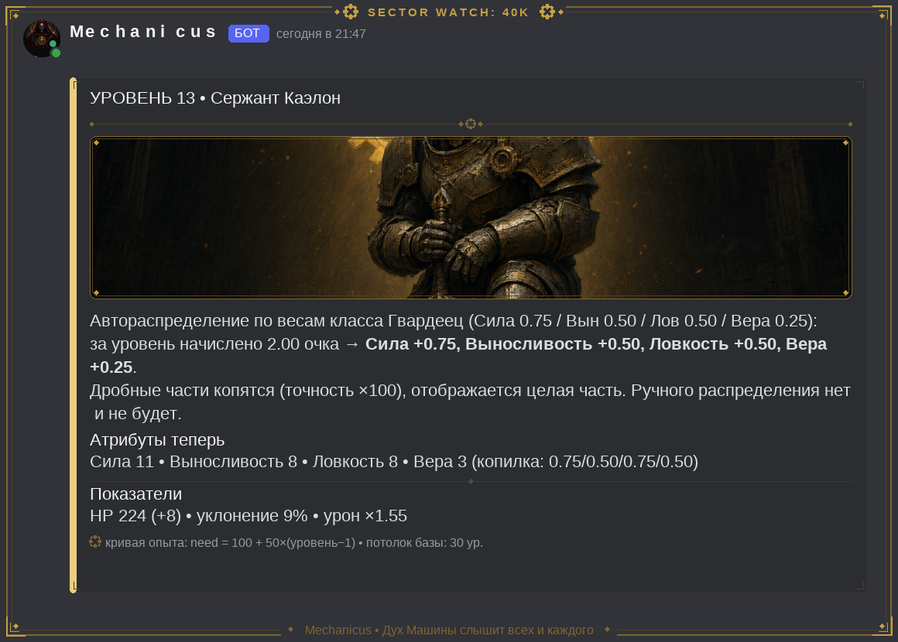
Окно: получение уровня — автораспределение по весам класса, без ручного выбора

4. Классы и специализации (база: Империум)
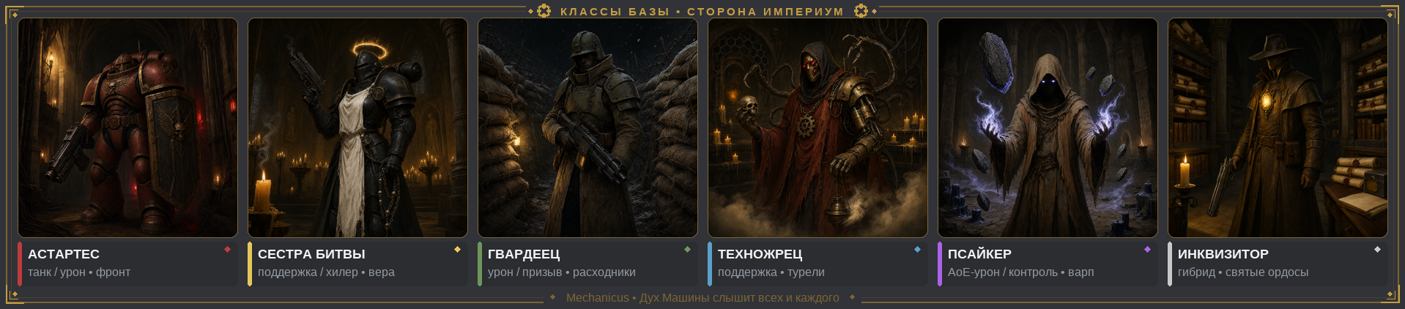
Шесть классов стороны Империум: иллюстрации-памятки (роли и стиль боя)
Шесть классов жёстко распределены по ролям [СОГЛАСОВАНО]: танк / хилер / урон / поддержка / контроль / призыв. Астартес делится не на ордена, а на боевые специализации. Ниже — паспорт каждого класса, спеки с умениями беты [ПРЕДЛОЖЕНИЕ] и окно-памятка таким, каким его увидит игрок.
Ролевые метки собираются рейдом: если нет ни одного хилера или танка, движок предупреждает «Отряд, Император не защитит вас сам» — но не запрещает.

4.1. АСТАРТЕС — танк / урон (фронт)
Космодесантники-примарис: церемониальная броня, болтер и отсутствие понятия «отступить». Авангард — специальное подразделение примарис (Vanguard Space Marine), впервые применённое во время Неодолимого крестового похода: элитные убийцы, диверсанты и устрашители, первыми вступающие в бой.

БАСТИОН — танк со щитом
- Пассив: Цермитная стойка — +8% брони постоянно; угроза: враги волн бьют Бастиона первыми
- Щитовой заслон (КД 3) — −40% входящего урона себе и приём атак, нацеленных на союзников, 2 хода
- Щитовой удар (КД 3) — 80% урона + оглушение 1 ход

АВАНГАРД — мобильный боец
- Пассив: Первым в бой — инициатива +1: действует до врагов волны; +10% урона в первый ход боя
- Фланговая серия (КД 2) — 3 удара по 45%; если цель не видела атакующего — каждый +50%
- Добивание (КД 4) — 300% урона цели с HP ниже 30%; убийство сбрасывает кулдаун

СОЛДАТ — золотая середина
- Пассив: Огонь и сталь — чередование стрельбы и ближнего боя: +10% урона
- Болтерный залп (КД 2) — 120% урона, игнорирует 10% брони
- Цепной удар (КД 2) — 100% урона в ближнем бою и +15% урона на следующий ход
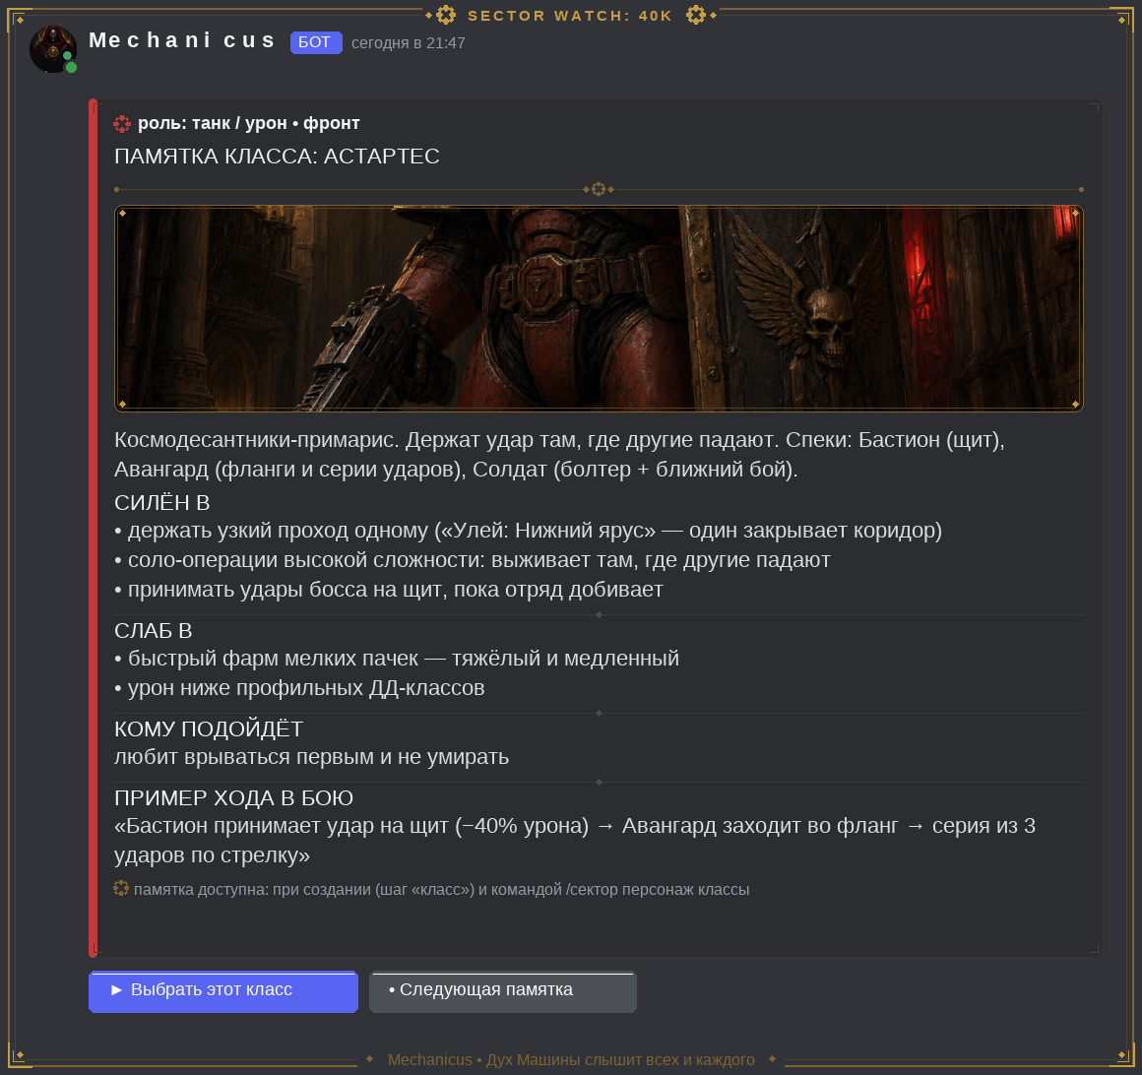
Окно: памятка класса (шаг создания и /сектор персонаж классы)

4.2. СЕСТРА БИТВЫ — поддержка и хил (вера)
Adepta Sororitas: огонь веры как оружие и как лекарство. Основной хилер режима и источник партийных баффов; урон по нежити и еретикам выше среднего, одиночный урон — честный средний.

КАНОНИССА — ауры и баффы
- Пассив: Литания веры — пока Канонисса выше 50% HP: отряд +5% урона
- Литания ярости (КД 4) — отряд +15% урона, 3 хода
- Знамя мученицы (КД 4) — отряд −20% входящего урона, 2 хода

ГОСПИТАЛЬЕР — основной хилер
- Пассив: Милосердная рука — всё лечение +10%
- Благословенное врачевание (КД 1) — восстановить 35% макс. HP цели (по умолчанию — союзник с наименьшим HP)
- Литания восстановления (КД 4) — отряд: HoT 10% макс. HP, 3 хода

ДОМИНИОН — огненное подавление
- Пассив: Праведное пламя — атаки накладывают «горение» (DoT 8% от урона атаки, 2 хода)
- Пламя правосудия (КД 3) — 70% урона по площади + горение 3 хода
- Епитимья (КД 3) — цель −20% урона, 2 хода
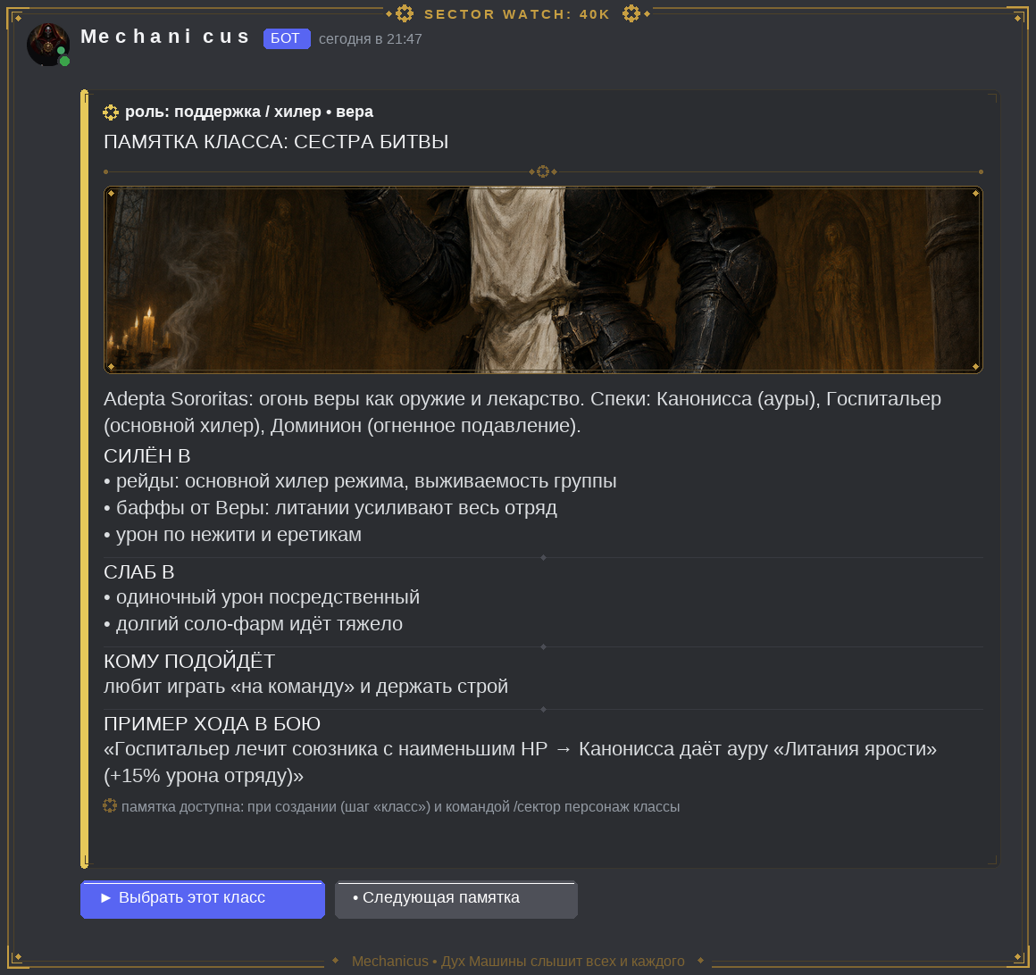
Окно: памятка класса (шаг создания и /сектор персонаж классы)

4.3. ГВАРДЕЕЦ — урон и призыв расходников
Имперская Гвардия: числом, стволами и расходной доблестью. Новобранцы и сапёры — по сути живые расходники: быстро гибнут, но принимают удары и дают урон. Дешёвое снаряжение выводит гвардейца на боевую мощь раньше других.

КАДИАНЕЦ — «Линия держится»
- Пассив: Линия держится — пока жив хоть один новобранец: гвардеец −10% входящего урона
- Залп по площади (КД 2) — 60–80% урона оружия всем врагам волны
- Призыв новобранца (КД 3) — юнит 60 HP, слабый урон; лимит 2 юнита в бою [СОГЛАСОВАНО к уточнению]

КРИГОВЕЦ — истощение и сапёры
- Пассив: Ни шагу назад — 1 раз за бой переживает смертельный удар с 1 HP
- Штурмовой сапёр (КД 2) — 110% урона, +30% по бронированным и укрытиям
- Окопная стойка (КД 4) — себе и юнитам: −25% урона от стрельбы, 2 хода

СНАЙПЕР-ВЕТЕРАН — криты по одной цели
- Пассив: Холодный расчёт — крит +5% (крит = ×1.75 урона [ПРЕДЛОЖЕНИЕ])
- Выстрел в слабое место (КД 3) — 140% урона + метка weakness: цель получает +25% урона, 3 хода
- Маскировка (КД 3) — себе +25% уклонения, 2 хода
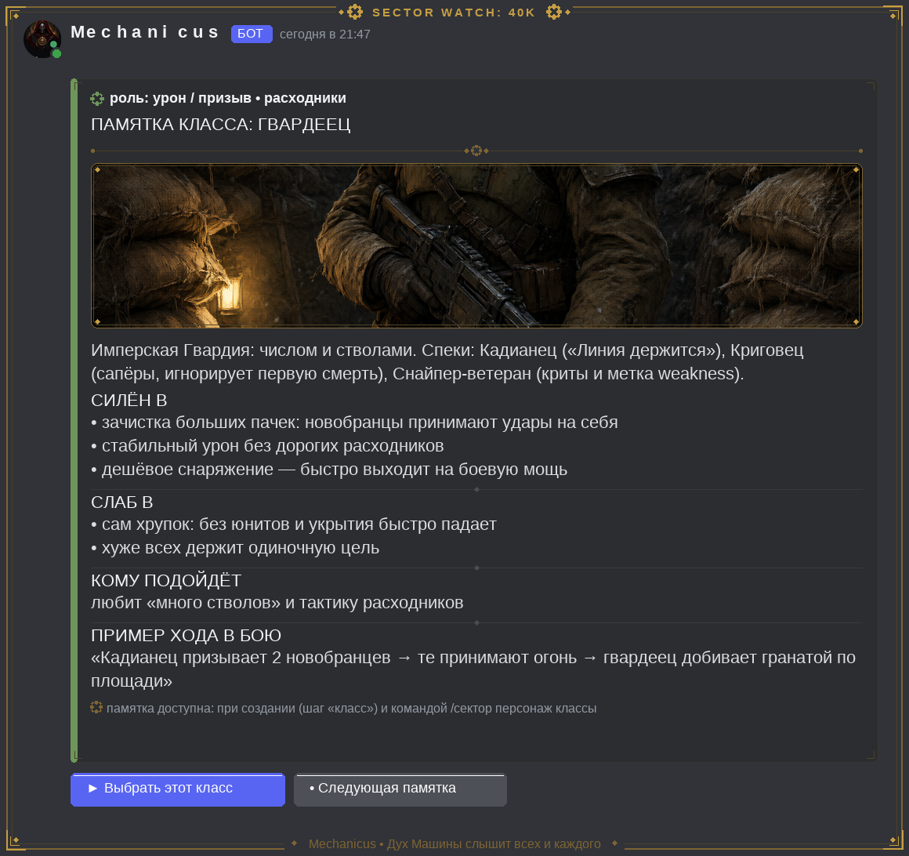
Окно: памятка класса (шаг создания и /сектор персонаж классы)

4.4. ТЕХНОЖРЕЦ — поддержка и призыв турелей
Adeptus Mechanicus: плоть слаба, машина вечна. Турели и сервочерепа дают постоянный урон и ауры в долгих боях и осадах; в быстрых стычках техножрец не успевает разогнаться — честная плата.

ИНЖЕНЕР — оборонительные турели
- Пассив: Machine-spirit — турели +10% прочности
- Оборонительная турель (КД 3) — турель 12 урона/тик, принимает удары; лимит 2 турели в бою
- Сервочереп-ремонтник (КД 3) — чинит союзника на 20% HP и +10% брони, 2 хода

МАГОС ДОМИНУС — offensive-турели
- Пассив: Мехадендриты — +5% урона за каждую живую турель
- Залп мехадендритов (КД 2) — 130% урона одиночной цели
- Атакующая турель (КД 3) — турель 18 урона/тик, не принимает удары

АДЕПТ-МЕХАНИК — аура починки
- Пассив: Аура Омниссии — экипировка отряда изнашивается на 50% медленнее
- Ремонтная аура (КД 4) — отряд: 5% HP/тик, 3 тика
- Благословение машин (КД 4) — отряд +10% урона и +10% брони, 3 хода
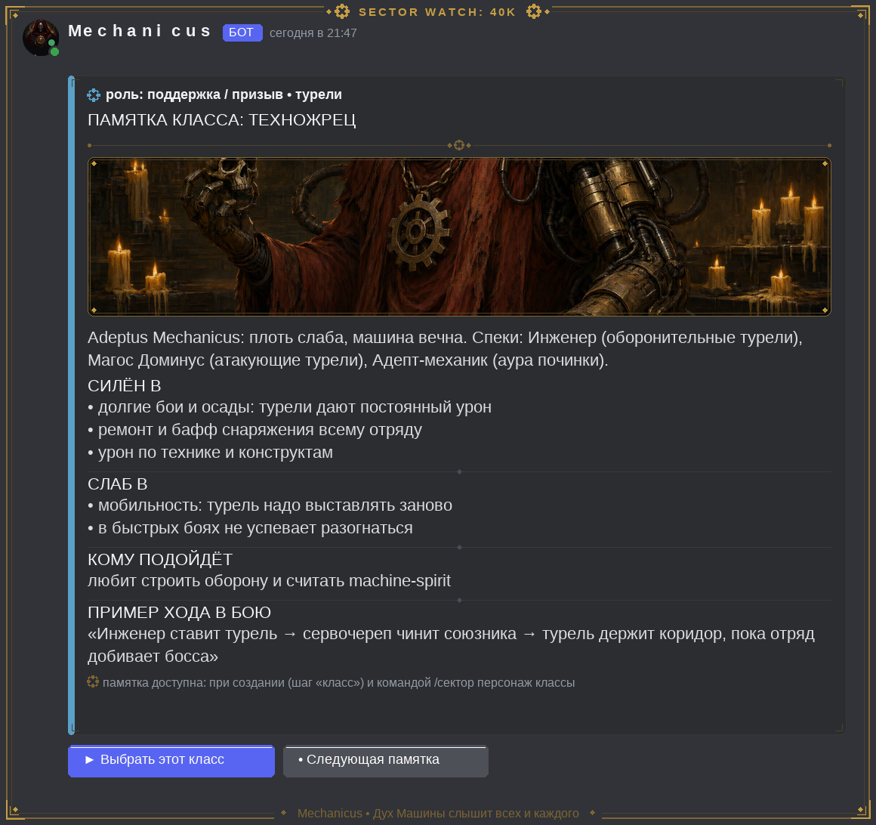
Окно: памятка класса (шаг создания и /сектор персонаж классы)

4.5. ПСАЙКЕР — стеклянная пушка (варп)
Санкционированный псайкер: варп в каждой мысли. Самый быстрый площадный фарм и самые большие цифры режима — за цену живучести: падает с 2–3 ударов и рискует «Гибелью из варпа».

ПИРОМАНТ — огонь и взрывы
- Пассив: Пламя варпа — атаки накладывают горение
- Инферно (КД 2) — 110% урона по площади; +1 гибель
- Огненный шторм (КД 4) — 160% урона по площади; +2 гибели

БИОМАНТ — тлен и DoT
- Пассив: Разложение — DoT-эффекты +10% урона
- Увядание (КД 2) — 60% урона + DoT 25% атаки, 3 хода
- Плоть-чума (КД 4) — 70% по площади + цель лечится на 30% хуже, 3 хода

ТЕЛЕКИНЕТИК — станы и отбрасывание
- Пассив: Варп-барьер — уклонение +5%
- Варп-удар (КД 2) — 120% урона + отбрасывание: цель пропускает следующую атаку
- Стасис (КД 4) — оглушение одиночной цели на 2 хода
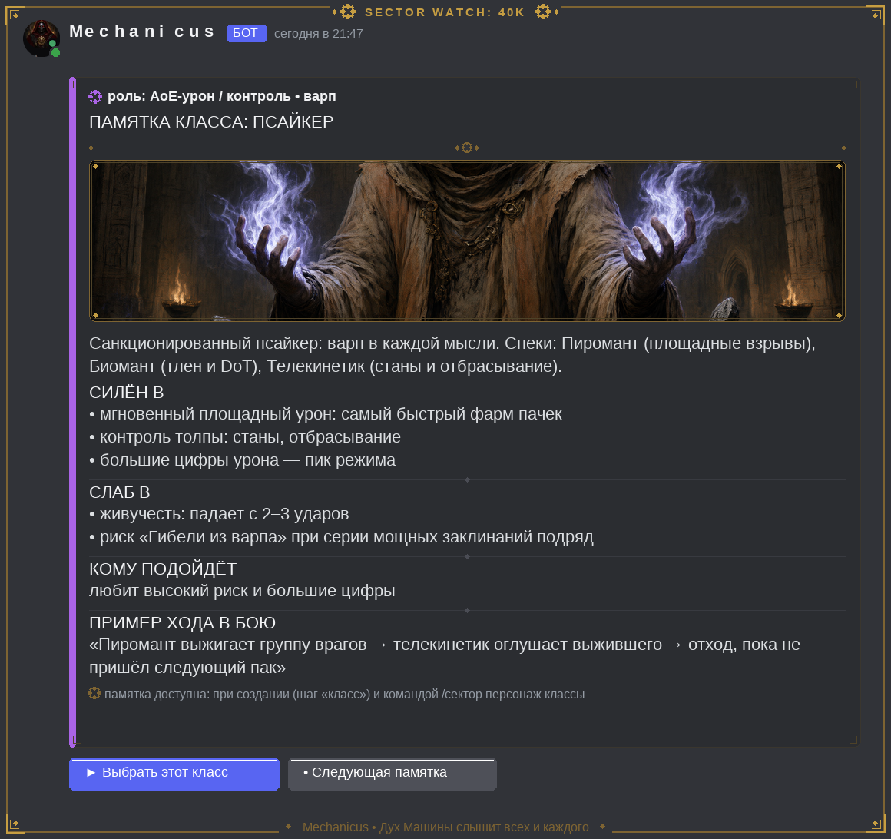
Окно: памятка класса (шаг создания и /сектор персонаж классы)

4.6. ИНКВИЗИТОР — гибрид (святые ордосы)
Святые ордосы Инквизиции: всего и понемногу. Умеренный урон, самолечение и лёгкий контроль — ни одна ветка не дотягивает до профильного класса, зато подстраивается под любую добычу. Рекомендован новичкам.

ОРДО ЕРЕТИКУС — еретики и демоны
- Пассив: Охотник на ересь — +25% урона культистам и демонам
- Допрос (КД 3) — 100% урона одиночной цели и +10% опыта за операцию
- Санкционированный огонь (КД 3) — 80% урона по площади

ОРДО КСЕНОС — ксеносы
- Пассив: Охотник на ксеносов — +25% урона ксеносам
- Нейроразряд (КД 3) — 110% урона + оглушение 1 ход
- Пленяющая сеть (КД 4) — цель −30% урона и уклонения, 2 хода

ОРДО МАЛЛЕУС — сущности варпа
- Пассив: Охотник на демонов — +25% урона сущностям варпа
- Силовой меч (КД 2) — 130% урона и себе +10% брони, 2 хода
- Изгнание (КД 4) — 200% урона сущностям варпа, иначе 100%
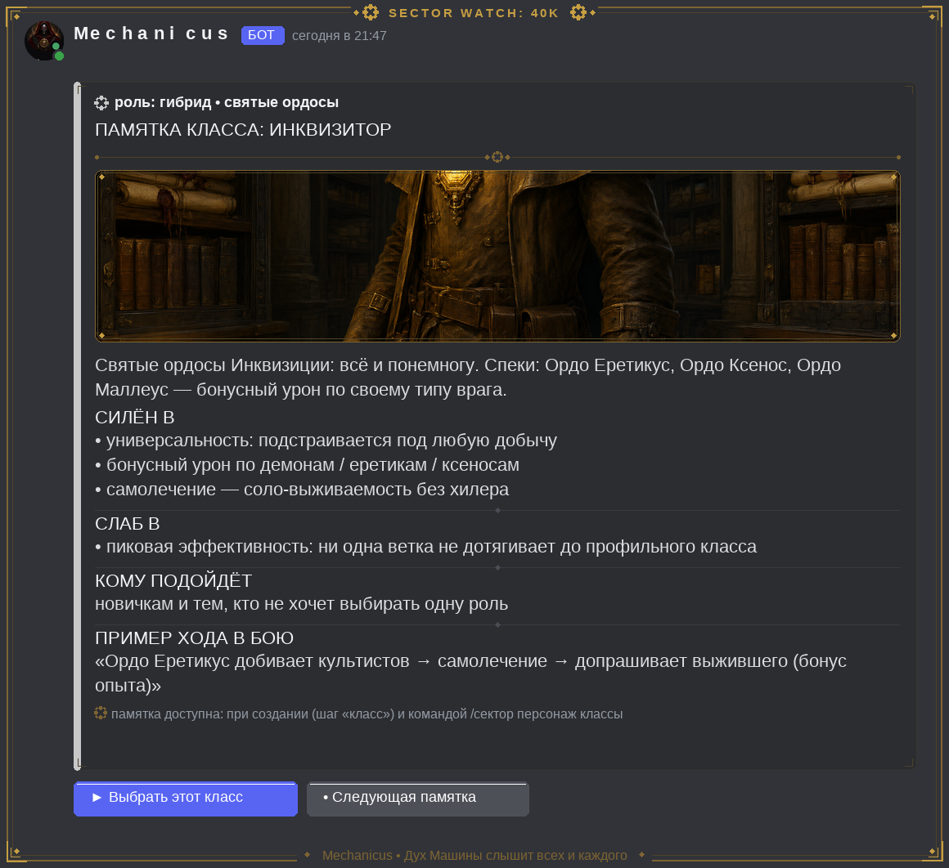
Окно: памятка класса (шаг создания и /сектор персонаж классы)

Гибель из варпа [ПРЕДЛОЖЕНИЕ]: каждое мощное заклинание даёт +1 «гибели»; при 3+ гибели в бою каждое следующее мощное заклинание с шансом 20% оборачивается «Гибелью из варпа» — 30% макс. HP себе и сброс счётчика гибели. Пассивное самолечение Инквизитета: базовое действие «Самоочищение» 15% HP, КД 3.

5. Бой I: соло-операции (пошагово)
Операция [СОГЛАСОВАНО] — одиночный фарм-режим: никакой привязки к другим игрокам, никакого ожидания отряда. Проходима любым классом, но не лёгкая прогулка: 3–5 волн врагов плюс шанс мини-босса; среди врагов бронированные цели (проверка урона), кастеры (проверка живучести и прерывания), истощающие волны (проверка расходников). Без вложений в экипировку и расходники высокие локации соло-игрок не вытянет.
- Очередь ходов; на своём ходу игрок видит кнопки «Атака / Умение / Защита / Предмет» (+ «Отступить»).
- Таймаут хода 30 с → автоатака, бой не виснет.
- Весь лут остаётся игроку: делёжки по вкладу нет — он один.
- Состояние боя сериализуется на диск: рестарт бота не убивает активную операцию.
- Волна: 2–4 врага [ПРЕДЛОЖЕНИЕ]; мини-босс в финале с шансом 35% [ПРЕДЛОЖЕНИЕ].
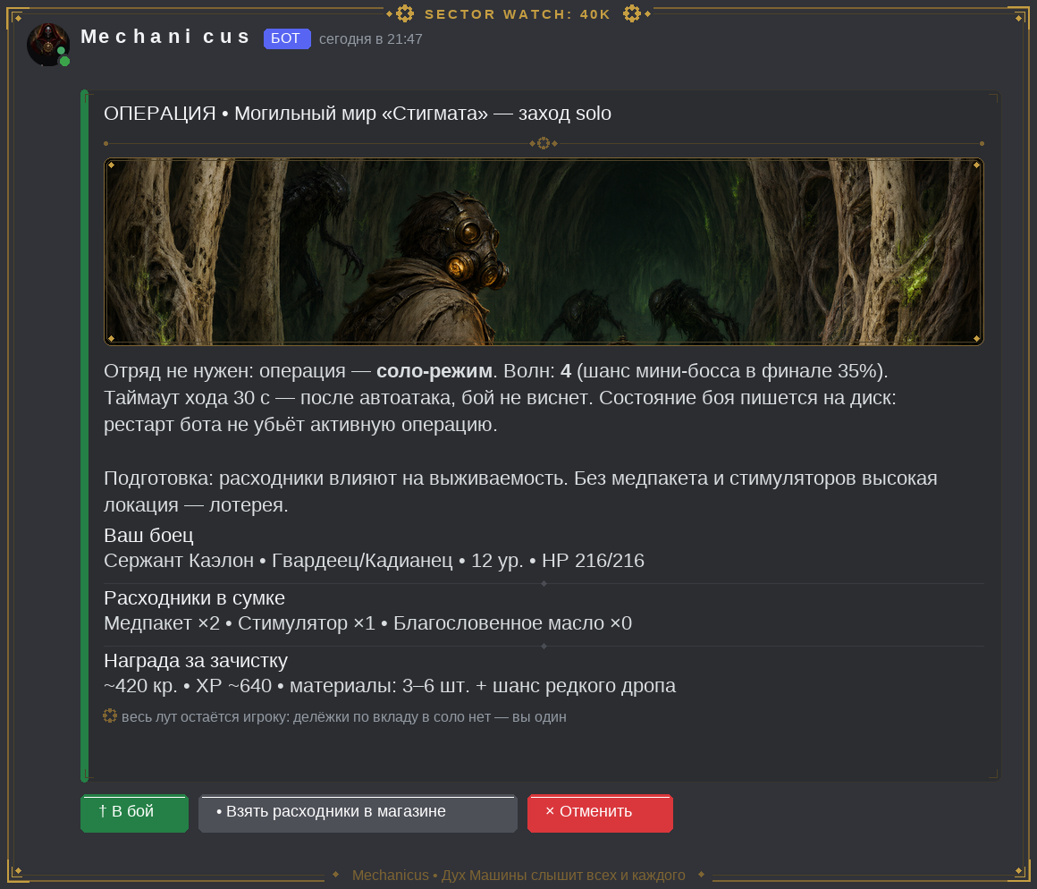
Окно: старт операции — заход solo, подготовка расходников, ожидаемая награда
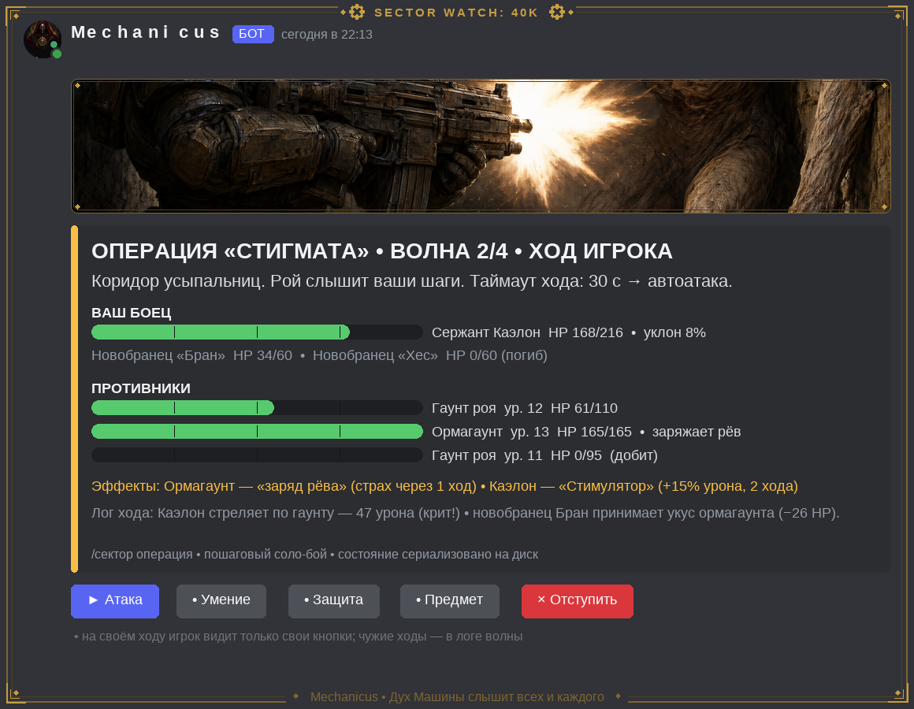
Окно: ход игрока в операции — HP-бары, эффекты, лог хода, кнопки действий
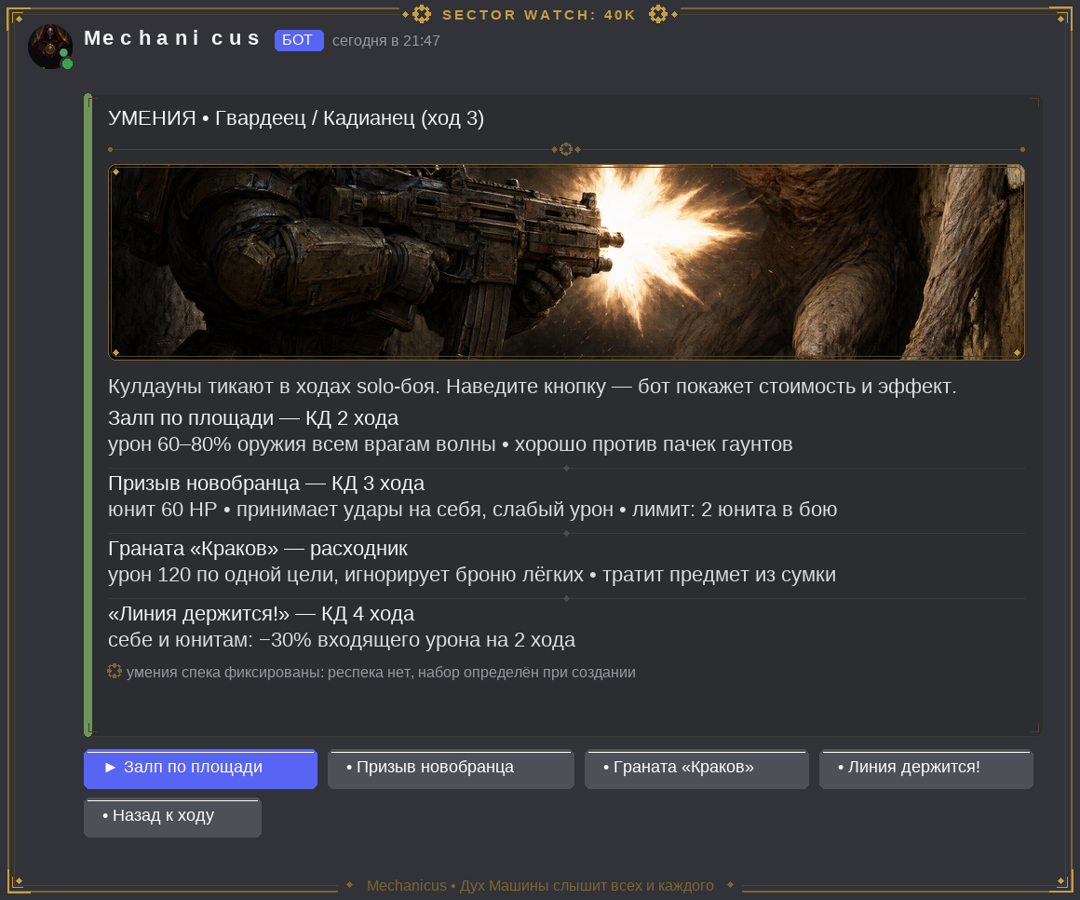
Окно: меню «Умение» — умения спека с кулдаунами в ходах

5.1. Эффекты и формулы боя [ПРЕДЛОЖЕНИЕ]
Эффект | Действие
Горение | DoT 8% от урона источника в конце хода, складывается до 2 стаков
Оглушение | цель пропускает ход (или 1 тик рейда)
Weakness (метка) | цель получает +25% урона
Щит / укрытие | −25…−40% входящего урона по источнику эффекта
Стимулятор | +15% урона, 2 хода (расходник)
Уклонение | шанс полностью избежать удара: Ловкость × 1.2%, потолок 40%
Крит | ×1.75 урона; базовый шанс 5% + снаряжение
Броня | снижает урон на %: флак 18%, карapas 30%, цермит 38% (по редкости и типу)

Пример расчёта хода: Каэлон 12 ур., Сила 11 → множитель ×1.55; лазган 34–40 → базовый урон 53–62; крит ×1.75 → 93–108; по броне лёгкого гаунта (0%) урон проходит целиком.
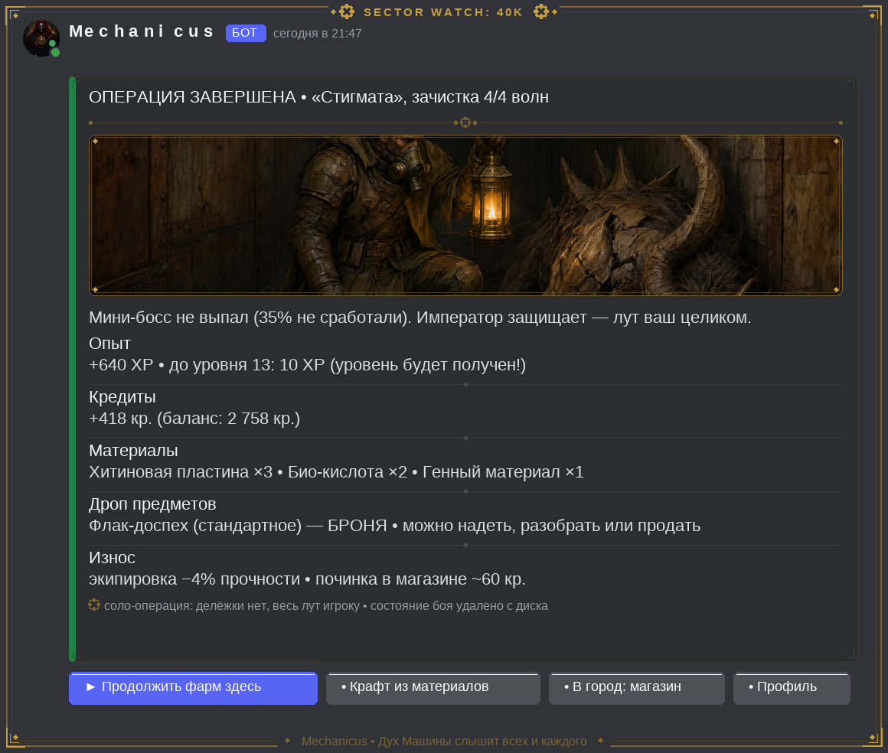
Окно: завершение операции — опыт, кредиты, материалы, дроп, износ

5.2. Отступление и поражение
- «Отступить» доступно на любом ходу: сохраняется прогресс волн? Нет — операция завершается без наград, но без потерь, кроме потраченных расходников [ПРЕДЛОЖЕНИЕ].
- Поражение (HP 0): потеря 50% кредитов операции-награды (которой не будет) и −10% прочности экипировки [ПРЕДЛОЖЕНИЕ]; предметы не выпадают из игрока — экономика закрытая.
- Псайкер: «Гибель из варпа» может добить и при победной волне — см. паспорт класса.

6. Бой II: рейды (реальное время, отряд)
Рейд [СОГЛАСОВАНО] — отдельный режим: отряд обязателен. Базовый рейд 5–10 человек; масштабный 10–20 — с 5 уровня гильдии. Тик боя каждые 2–3 с: автоатаки участников, скрипт босса, действия призывов (юниты и турели тоже бьют каждый тик). Фазы босса на 75/50/25% HP, телеграфы атак и таймер ярости.
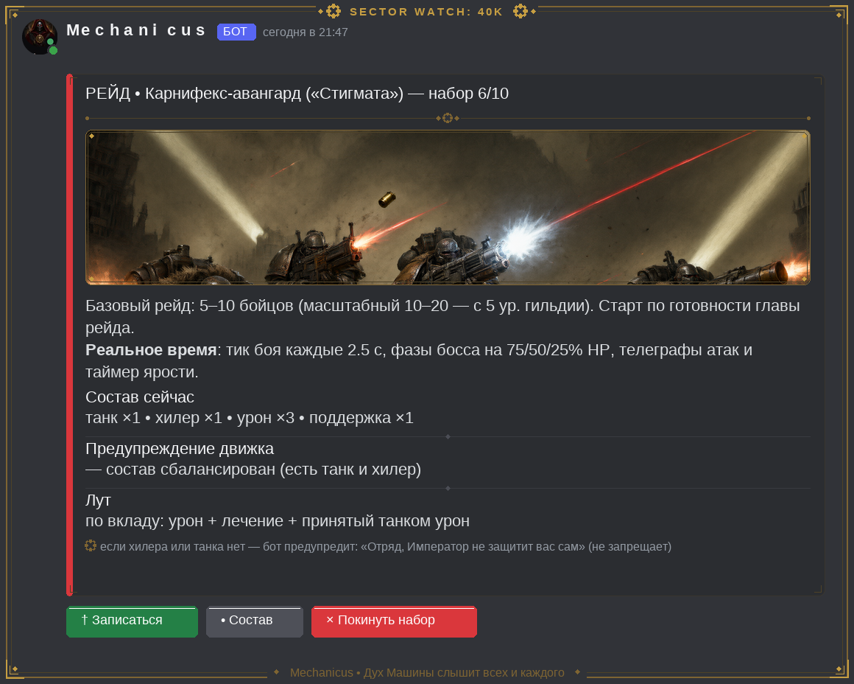
Окно: набор в рейд — состав по ролям и предупреждения движка

6.1. Табло рейда
ТАБЛО — отдельное сообщение, обновляется вживую (редакция не чаще 1 раза в секунду — лимиты Discord): список участников, отсортированный по возрастанию HP: имя, HP%, роль, эффекты. Призывы — отдельной компактной строкой внизу. Хилер одним взглядом видит, кого подлечить.
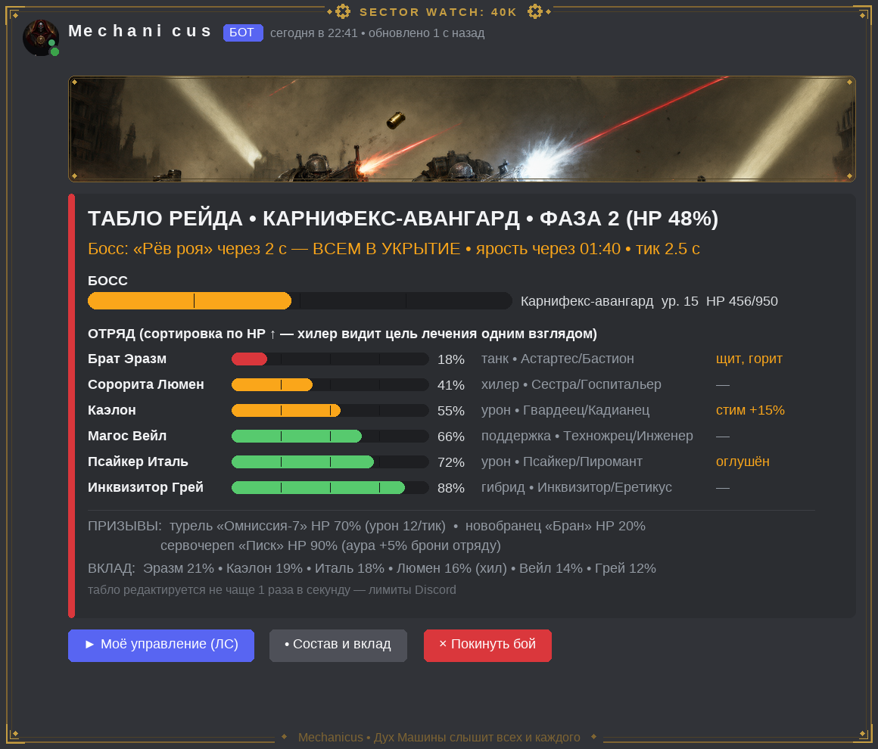
Окно: табло рейда — сортировка по HP↑, телеграф босса, призывы и вклад

6.2. Личное управление участника
Управление — личное сообщение с кнопками на кулдаунах (обход лимита 25 кнопок на сообщение): «Удар / Умение 1 / Умение 2 / Лечение / Предмет». Кнопка «Лечение» бьёт по союзнику с наименьшим HP; при желании — select-меню целей (до 20 пунктов).
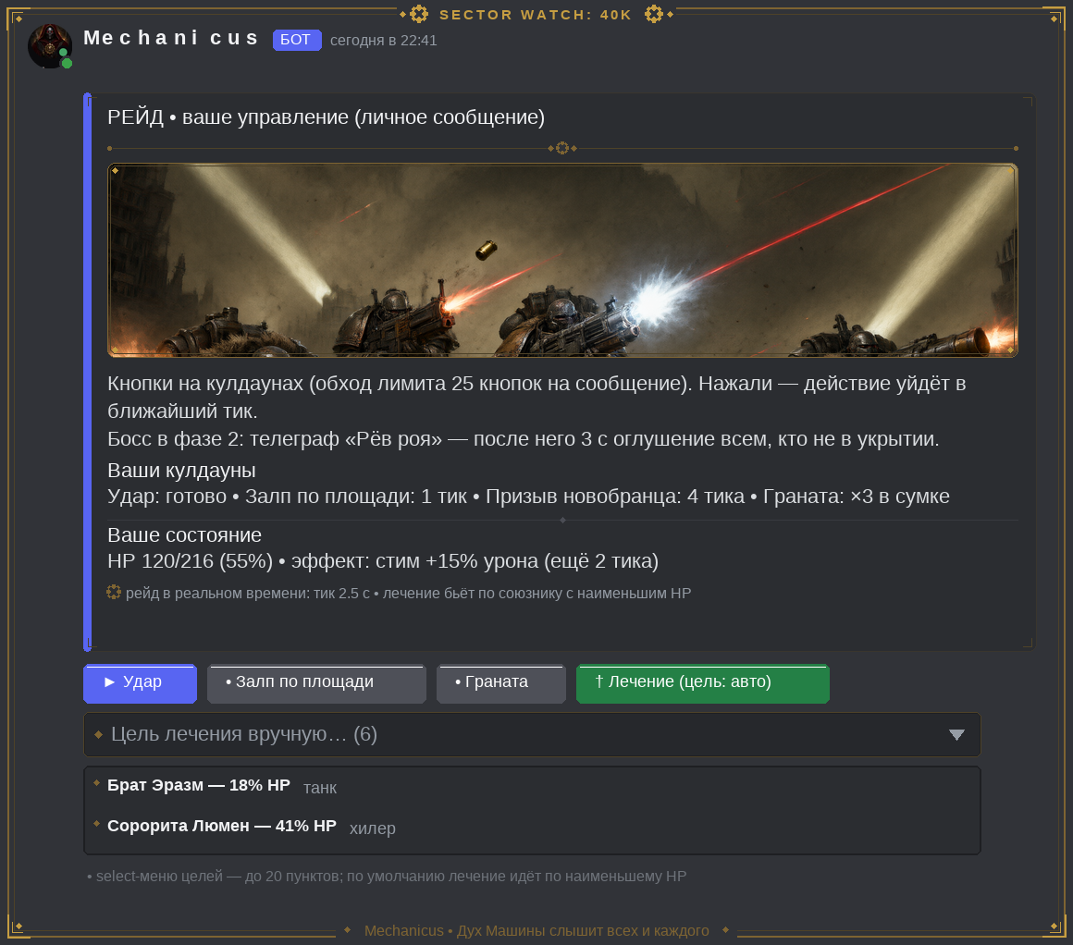
Окно: ЛС участника рейда — кнопки на кулдаунах и select целей лечения

6.3. Призывы в бою [СОГЛАСОВАНО]
- Гвардеец: слабые мини-юниты (новобранцы, сапёры) — расходники: быстро гибнут, дают урон и принимают удары.
- Техножрец: турели (оборонительные / атакующие) и сервочерепа — долговечнее юнитов, стабильный урон или аура.
- Лимит одновременных призывов: 2 юнита / 2 турели (растёт от Веры и специализации) [СОГЛАСОВАНО к уточнению].
- Прочность и урон призыва скалируются от Веры и уровня персонажа.
- Призывы живут только в бою: после боя расходный материал списывается (без отдельной валюты боеприпасов в базе).

6.4. Лут рейда
Лут делится по вкладу: урон + лечение + принятый танком урон [СОГЛАСОВАНО]. Рейд-боссы локаций 3–6 дают кредиты по вкладу (300–1500 кр. [ПРЕДЛОЖЕНИЕ]) и шанс редких материалов своей локации, включая реликтовые дропы Ока Ужаса.

7. Предметы, редкости и система крафта

7.1. Слоты экипировки и редкости
1 слот = 1 предмет [СОГЛАСОВАНО]. Слоты: ОРУЖИЕ, БРОНЯ, АКСЕССУАР; РЕЛИКВИЯ зарезервирована (эндгейм / DLC). Цепочка редкостей — 5 ступеней [СОГЛАСОВАНО] плюс зарезервированная «артефактное».
Редкость | Цвет в окнах | Множитель характеристик [ПРЕДЛОЖЕНИЕ] | Продажа в магазин
стандартное | серый | ×1.00 | 40% номинала
превосходное | зелёный | ×1.15 | 40% номинала
благословенное | синий | ×1.35 | 40% номинала
священное | фиолетовый | ×1.60 | 40% номинала
реликтовое | золотой | ×2.00 | не продаётся
артефактное (резерв DLC) | красный | — | —

7.2. Материалы по локациям
Локация | Обычные материалы | Редкий дроп босса
1 • Улей «Терциус-Прайм» | металлолом, гангерский жетон, хим-реагент | трофейный ствол
2 • Пепельные Пустоши | обожжённая кость, радиоактивная руда, пустотный фильтр | клеймо вождя
3 • Могильный мир «Стигмата» | хитиновая пластина, био-кислота, генный материал | жвалы карнифекса
4 • Руины Кузницы «Омега-Два» | сервопривод, скрапкод-фрагмент, энергоячейка | ядро технодемона
5 • Бастион Предателей | осквернённая сталь, варп-пыль, культовый фолиант | печать Магистра
6 • Око Ужаса | эссенция варпа, демоническая кожа, осколок души | сердце кровожада

Материалы не занимают ячейки сумки: сумка (12 ячеек, расширяется) хранит предметы и расходники.

7.3. Рецепты: общие (расходники и реликвии)
Рецепт | Тип / редкость | Ур. | Материалы | Кредиты | Эффект [ПРЕДЛОЖЕНИЕ]
Медпакет | расходник | 1 | обожжённая кость ×1, хим-реагент ×1 | 40 | лечит 35% HP в бою
Стимулятор | расходник | 1 | хим-реагент ×1, радиоактивная руда ×1 | 55 | +15% урона, 2 хода
Граната «Краков» | расходник | 5 | металлолом ×2, хим-реагент ×1 | 45 | 120 урона, игнор лёгкой брони
Благословенное масло | расходник | 8 | гангерский жетон ×1, хим-реагент ×1 | 70 | себе +10% брони, 3 хода
Трофей Пустошей | РЕЛИКВИЯ / реликтовое | 10 | клеймо вождя ×1, обожжённая кость ×4 | 400 | юниты и турели +15% HP
Мандибула роя | РЕЛИКВИЯ / реликтовое | 15 | жвалы карнифекса ×1, хитиновая пластина ×4 | 600 | крит +10%
Ядро технодемона (реликвия) | РЕЛИКВИЯ / реликтовое | 20 | ядро технодемона ×1, скрапкод-фрагмент ×4 | 800 | призывы +20% урона и прочности
Печать Магистра (реликвия) | РЕЛИКВИЯ / реликтовое | 22 | печать Магистра ×1, варп-пыль ×4 | 900 | Вера-эффекты +10%, гибель варпа −15%
Сердце кровожада (реликвия) | РЕЛИКВИЯ / реликтовое | 25 | сердце кровожада ×1, осколок души ×4 | 1200 | урон +12%, HP +10%

Слот РЕЛИКВИЯ в базе зарезервирован; открытие реликвий через крафт из редких дропов боссов — [ПРЕДЛОЖЕНИЕ] беты на обсуждение: альтернатива — оставить слот пустым до DLC.

7.4. Рецепты классовых линий
Рецепты привязаны к классовой линии: оружие Астартес псайкеру не скрафтить [СОГЛАСОВАНО]. Ниже — полные линии базы: 6 классов × (3 оружия + 2 брони + 1 аксессуар).

Линия: Астартес
Предмет | Слот / редкость | Ур. | Материалы | Кр. | Характеристики [ПРЕДЛОЖЕНИЕ]
Цепной меч «Авангард» | ОРУЖИЕ / превосходное | 8 | металлолом ×6, трофейный ствол ×1 | 180 | урон 30–38
Болт-пистолет «Стандарт легиона» | ОРУЖИЕ / благословенное | 14 | металлолом ×10, энергоячейка ×1, сервопривод ×1 | 420 | урон 44–52
Штурм-болтер «Реликта роты» | ОРУЖИЕ / священное | 20 | осквернённая сталь ×4, энергоячейка ×3, скрапкод-фрагмент ×2 | 900 | урон 66–78
Керамитовый доспех | БРОНЯ / превосходное | 8 | металлолом ×8, хитиновая пластина ×2 | 200 | броня +22%
Доспех artificer | БРОНЯ / священное | 20 | сервопривод ×4, скрапкод-фрагмент ×3, варп-пыль ×2 | 950 | броня +38%
Печать роты | АКСЕССУАР / благословенное | 12 | гангерский жетон ×3, трофейный ствол ×1 | 300 | урон +6%

Линия: Сестра битвы
Предмет | Слот / редкость | Ур. | Материалы | Кр. | Характеристики [ПРЕДЛОЖЕНИЕ]
Болтер «Гимн» | ОРУЖИЕ / превосходное | 8 | металлолом ×6, гангерский жетон ×2 | 180 | урон 28–34, Вера-эффект +5%
Огнемёт «Праведное пламя» | ОРУЖИЕ / благословенное | 14 | энергоячейка ×2, хим-реагент ×3, сервопривод ×1 | 430 | урон 40–46 + горение
Крозиус мученицы | ОРУЖИЕ / священное | 20 | осквернённая сталь ×3, культовый фолиант ×2, варп-пыль ×2 | 880 | урон 60–70, хил +10%
Боевой хаберк сороритас | БРОНЯ / превосходное | 8 | металлолом ×5, обожжённая кость ×3 | 190 | броня +20%
Доспех верной | БРОНЯ / священное | 20 | осквернённая сталь ×4, культовый фолиант ×2, осколок души ×1 | 940 | броня +36%, Вера +2
Розарий | АКСЕССУАР / благословенное | 12 | гангерский жетон ×2, культовый фолиант ×1 | 320 | Вера-эффекты +8%

Линия: Гвардеец
Предмет | Слот / редкость | Ур. | Материалы | Кр. | Характеристики [ПРЕДЛОЖЕНИЕ]
Лазган «Кадианский стандарт» | ОРУЖИЕ / превосходное | 12 | металлолом ×8, энергоячейка ×1 | 150 | урон 34–40
Дробовик «Траншейный подарок» | ОРУЖИЕ / благословенное | 14 | металлолом ×9, обожжённая кость ×2, трофейный ствол ×1 | 380 | урон 46–54 по площади ближнего
Тяжёлый болтер «Оплот линии» | ОРУЖИЕ / священное | 20 | сервопривод ×3, энергоячейка ×3, скрапкод-фрагмент ×2 | 920 | урон 70–82
Флак-доспех усиленный | БРОНЯ / превосходное | 10 | металлолом ×6, хитиновая пластина ×2 | 120 | броня +18%
Карapas-доспех «Стигмата» | БРОНЯ / благословенное | 16 | хитиновая пластина ×5, пустотный фильтр ×2 | 520 | броня +30%
Прицел ветана | АКСЕССУАР / благословенное | 14 | сервопривод ×1, генный материал ×2 | 260 | крит +6%

Линия: Техножрец
Предмет | Слот / редкость | Ур. | Материалы | Кр. | Характеристики [ПРЕДЛОЖЕНИЕ]
Омниссианский топор | ОРУЖИЕ / превосходное | 8 | металлолом ×7, сервопривод ×1 | 190 | урон 30–36
Мехадендрит «Волькит» | ОРУЖИЕ / благословенное | 14 | энергоячейка ×2, скрапкод-фрагмент ×2 | 440 | урон 44–50 по технике +20%
Тесла-пушка «Machine-spirit» | ОРУЖИЕ / священное | 20 | скрапкод-фрагмент ×4, энергоячейка ×3, ядро технодемона ×1 | 960 | урон 64–76, оглушение 10%
Роба техноадепта | БРОНЯ / превосходное | 8 | металлолом ×5, хим-реагент ×2 | 180 | броня +18%, турели +5%
Аугментированная мантия | БРОНЯ / священное | 20 | сервопривод ×4, ядро технодемона ×1, варп-пыль ×2 | 930 | броня +34%, Вера +2
Сервочереп «Писк» | АКСЕССУАР / благословенное | 12 | сервопривод ×2, генный материал ×1 | 340 | турели +10% прочности

Линия: Псайкер
Предмет | Слот / редкость | Ур. | Материалы | Кр. | Характеристики [ПРЕДЛОЖЕНИЕ]
Силовой меч | ОРУЖИЕ / превосходное | 8 | металлолом ×4, генный материал ×2 | 200 | урон 32–40
Силовой жезл «Шёпот варпа» | ОРУЖИЕ / благословенное | 14 | генный материал ×3, био-кислота ×3 | 450 | урон 46–56, DoT +10%
Посох варпа «Око» | ОРУЖИЕ / священное | 20 | варп-пыль ×4, осколок души ×2, печать Магистра ×1 | 980 | урон 70–84 по площади
Освящённый капюшон | БРОНЯ / превосходное | 8 | обожжённая кость ×4, хим-реагент ×2 | 170 | броня +14%, уклон +3%
Варп-изолирующий костюм | БРОНЯ / священное | 20 | эссенция варпа ×3, осколок души ×2 | 900 | броня +30%, гибель −1
Пси-фокус «Третий глаз» | АКСЕССУАР / благословенное | 12 | генный материал ×2, культовый фолиант ×1 | 330 | гибель варпа −10%

Линия: Инквизитор
Предмет | Слот / редкость | Ур. | Материалы | Кр. | Характеристики [ПРЕДЛОЖЕНИЕ]
Инферно-пистолет | ОРУЖИЕ / превосходное | 8 | металлолом ×6, хим-реагент ×2 | 185 | урон 30–36
Силовой меч «Вердикт» | ОРУЖИЕ / благословенное | 14 | сервопривод ×2, трофейный ствол ×2 | 430 | урон 44–52
Демонический молот «Неподкупность» | ОРУЖИЕ / священное | 20 | осквернённая сталь ×4, варп-пыль ×3, печать Магистра ×1 | 970 | урон 68–80, по варпу ×2
Плащ инквизитора | БРОНЯ / превосходное | 8 | металлолом ×6, гангерский жетон ×2 | 185 | броня +18%, уклон +2%
Доспех ордоса | БРОНЯ / священное | 20 | осквернённая сталь ×3, демоническая кожа ×2, культовый фолиант ×2 | 940 | броня +34%, самолечение +10%
Печать инквизиции | АКСЕССУАР / благословенное | 12 | культовый фолиант ×2, гангерский жетон ×2 | 310 | самолечение +10%

7.5. Поток крафта и разбор
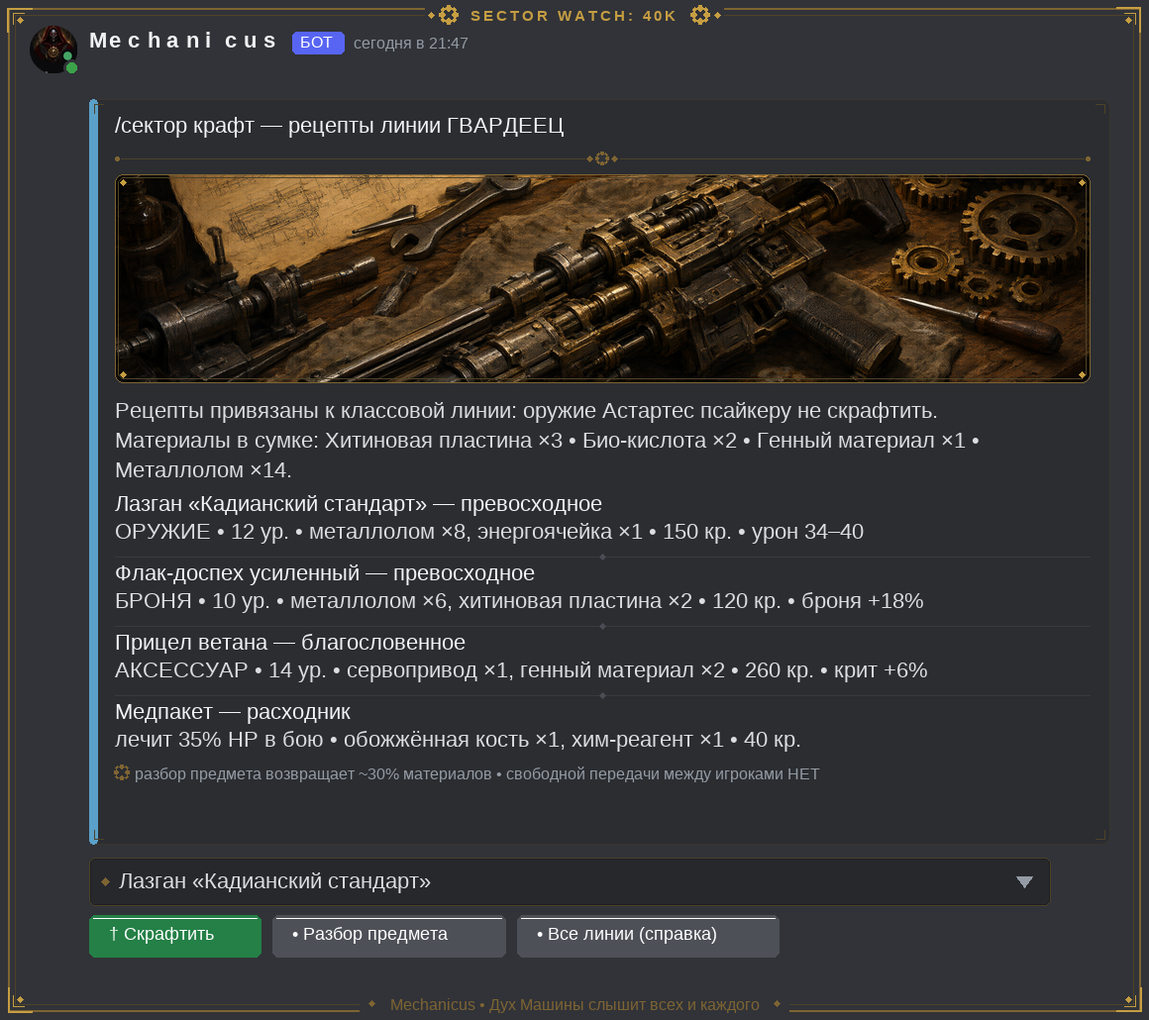
Окно: /сектор крафт — рецепты своей линии с материалами в сумке
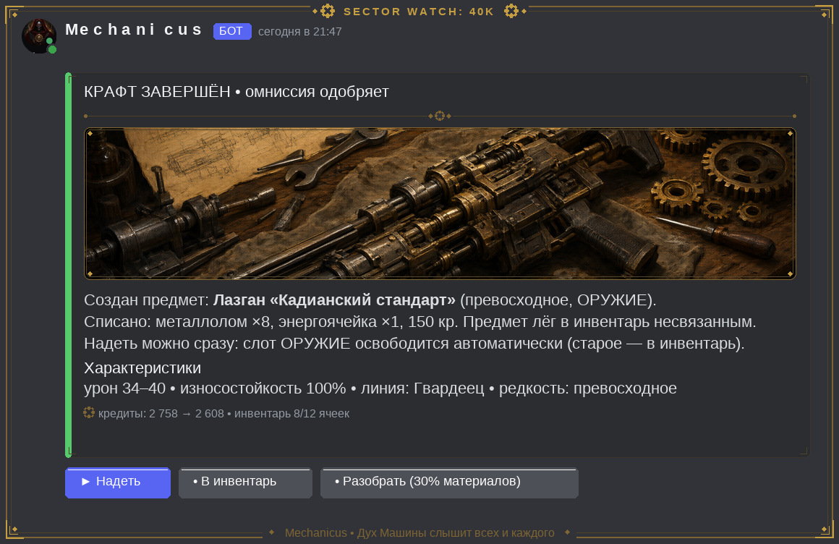
Окно: результат крафта — предмет, списание, кнопки надеть / в инвентарь / разобрать
- Разбор предмета → возврат ~30% материалов округлением вниз [ПРЕДЛОЖЕНИЕ]; кредиты крафта не возвращаются.
- Износ: экипировка теряет прочность в боях (−4% за операцию [ПРЕДЛОЖЕНИЕ]); починка в магазине 10 кр. за 10%.
- Свободной передачи предметов между игроками НЕТ: экономика закрытая, всё только через бота (защита от накруток).
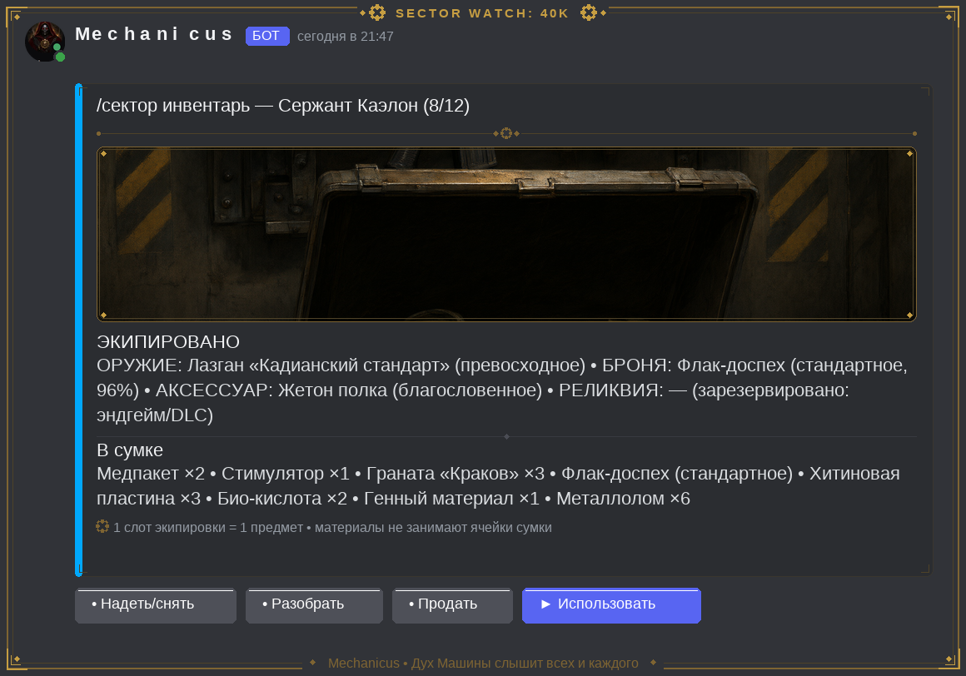
Окно: /сектор инвентарь — экипировка по слотам и сумка

7.6. Магазин (сток валюты)
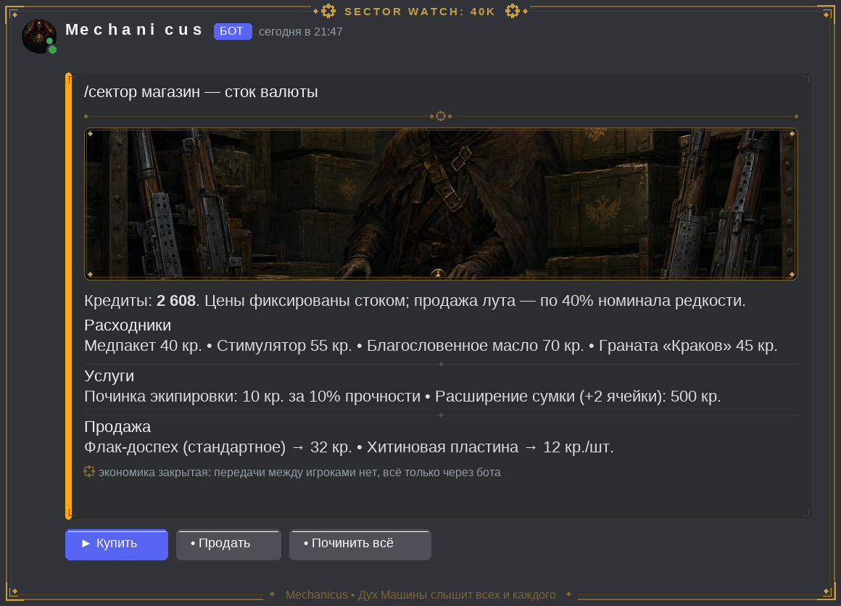
Окно: /сектор магазин — расходники, услуги, продажа лута

8. Экономика: кредиты (закрытая)
Валюта режима — кредиты [СОГЛАСОВАНО]. Приток: операции, рейды, продажа лута. Сток: крафт, починка, расходники, взносы в гильдию. Передачи между игроками нет.
Источник притока | Кредиты [ПРЕДЛОЖЕНИЕ]
Операция: улей (1–5) | ~120 за зачистку
Операция: пустоши (5–10) | ~220
Операция: Стигмата (10–15) | ~420
Операция: Омега-Два (15–20) | ~700
Операция: Багряный Рассвет (20–25) | ~1000
Операция: Око Ужаса (25–30) | ~1400
Мини-босс операции | +50–100% к награде
Рейд (по вкладу) | 300–1500
Продажа предмета | 40% номинала редкости (реликтовое не продаётся)

Статья стока | Кредиты [ПРЕДЛОЖЕНИЕ]
Крафт расходника | 40–70
Крафт предмета линии | 120–980
Крафт реликвии | 400–1200
Починка | 10 за 10% прочности
Расширение сумки +2 ячейки | 500
Взнос в казну гильдии | свободный; уровни гильдии — см. раздел 9

Баланс беты: соло-фарм локации N окупает расходники на N+1 за 2–3 зачистки — прогрессия без стены, но с ценой.

9. Гильдии
- Гильдия создаётся со стороной (в базе — только «Империум»); вступление — ИСКЛЮЧИТЕЛЬНО для персонажей той же стороны: чужая сторона кнопку «Вступить» не видит.
- «Свободные кланы» убраны по решению заказчика.
- Ранги: глава, офицеры, бойцы; состав виден в /сектор гильдия.
Уровень гильдии | Взносы в казну [ПРЕДЛОЖЕНИЕ] | Открывает
1 | — | герб и описание
2 | 2 000 кр. | +2 слота рейда
3 | 6 000 кр. | общая казна и склад материалов
4 | 12 000 кр. | гильдейский бафф операций (+5% XP)
5 | 25 000 кр. | доступ к масштабным рейдам 10–20

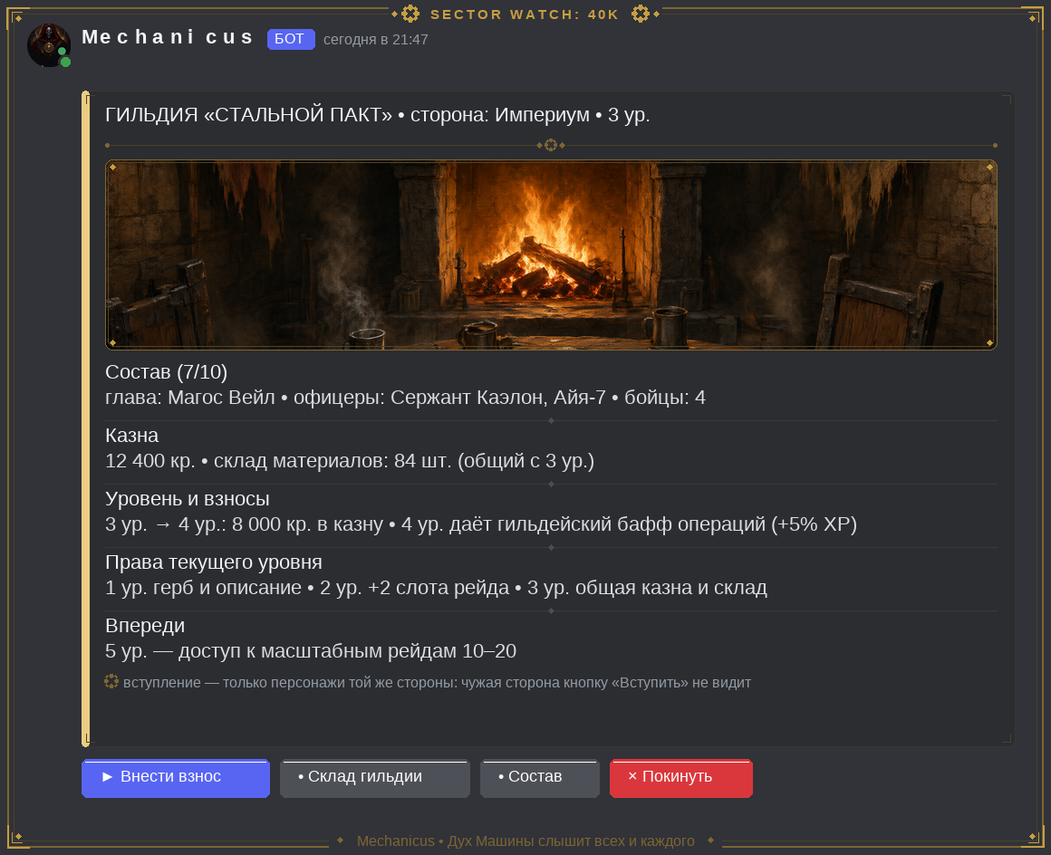
Окно: /сектор гильдия — состав, казна, склад, следующий уровень

10. Рейтинг режима
Очки вахты начисляются за зачистки операций, мини-боссов и вклад в рейд-боссов; отдельно — топ гильдий по сумме очков участников. Сезонность — [ПРЕДЛОЖЕНИЕ]: сезон 3 месяца, стенд почёта в топе.
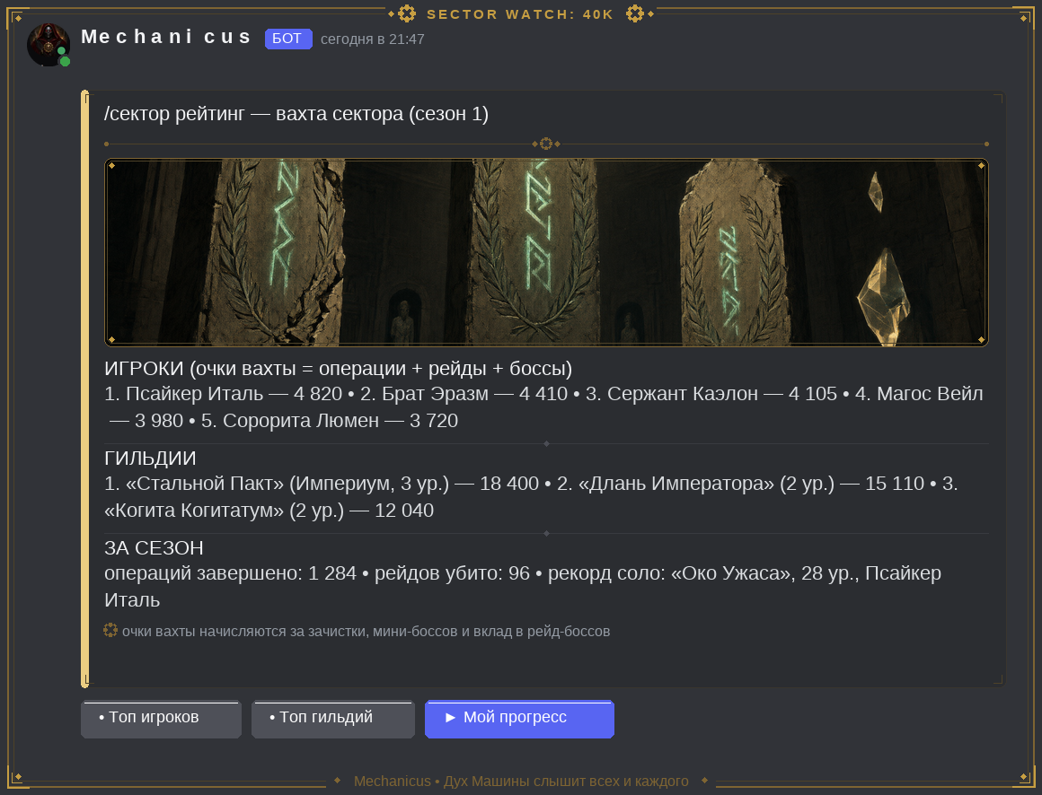
Окно: /сектор рейтинг — топ игроков, гильдий и рекорды сезона

11. Проигрывки: полный цикл за каждый класс
Шесть сценариев «игрок ↔ бот» от создания персонажа до рейда. Каждая проигрывка показывает реальную последовательность окон режима: создание → первая операция → крафт → рейд. Цифры — баланс беты [ПРЕДЛОЖЕНИЕ], последовательности окон — как в разделах 3–7.

11.1. Астартес / Бастион: «Щит держит»
Игрок: /сектор персонаж → шаг 1: читает памятку Астартес («любит врываться первым и не умирать»), выбирает АСТАРТЕС.
Бот: окно шага 2: три спека. Игрок берёт БАСТИОН: хочет держать коридор в одиночку.
Бот: окно подтверждения: Сила 2 / Вын 2 / Лов 1 / Вера 1, HP 92. Кнопка «Подтвердить навсегда» → слот 1 занят.
Игрок: /сектор карта → улей «Терциус-Прайм» → «В бой».
Бот: волна 1/3: два гангер-боевика. Ход игрока: кнопки Атака / Умение / Защита / Предмет.
Игрок: «Щитовой заслон» — хочет проверить танкование.
Бот: заслон: −40% урона, гангеры бьют Бастиона; ответный «Щитовой удар» оглушает одного. Волна добита за 3 хода, потеряно 14 HP.
Игрок: волны 2–3 без умений щита: экономит кулдауны к мини-боссу.
Бот: 35% шанс сработал: МИНИ-БОСС Ганг-барон. Фаза одна, но бьёт по 22.
Игрок: «Щитовой заслон» на бурст босса, затем автоатаки; на 40% HP босса — «Щитовой удар» оглушает, добор.
Бот: победа: +180 кр., +210 XP, металлолом ×3, гангерский жетон ×2. Уровень 3.
Игрок: /сектор крафт: материалов хватает на «Цепной меч „Авангард“»? Нет — нужен трофейный ствол. Крафтит керамитовый доспех (металлолом ×8, хитина нет — ждёт пустошей)…
Бот: не хватает хитиновой пластины ×2: бот подсвечивает красным и предлагает локации дропа.
Игрок: два захода в пустоши → крафтит керамитовый доспех (броня +22%). Надевает.
Бот: уровень 8: атрибуты по весам: за 7 уровней +5.25 Сил, +5.25 Вын, +3.5 Лов (целые: Сила 7, Вын 7, Лов 4).
Игрок: /сектор рейд → записывается танком в рейд «Карнифекс-авангард» (6/10).
Бот: табло рейда: Бастион вверху списка? Нет — сортировка по HP↑: Бастион держится на 60%, хилер видит его третьим.
Игрок: в ЛС жмёт «Щитовой заслон» на телеграфе «Рёв роя»: отряд за щитом переживает бурст.
Бот: босс убит за 4:12. Вклад Бастиона: 27% принятого урона отряда → лут-ролл: хитиновая пластина ×2, 640 кр.
Итог: уровень 11, танк рейдового состава; слот 1, респека не нужна — класс выбран верно.

11.2. Сестра битвы / Госпитальер: «Милосердие и огонь»
Игрок: памятка Сестры: «любит играть на команду» — берёт ГОСПИТАЛЬЕР, основного хилера режима.
Бот: старт: Сила 1 / Вын 2 / Лов 1 / Вера 2; HP 96.
Игрок: соло-операция в улье: без отряда хилер лечит только себя — игрок быстро понимает цену роли.
Бот: волна 2/4: мутанты. «Благословенное врачевание» по себе (35% макс. HP, КД 1) держит её живой; урон скромный — зачистка на 6 ходов вместо 4.
Игрок: берёт расходники всерьёз: медпакет ×2 в сумку перед пустошами.
Бот: уровень 6: Вера 6 (веса 0.75/ур + старт). Лечение: 35% × (1 + 6×0.06) = 47.6% → округление 47%.
Игрок: крафт: болтер «Гимн» (превосходное) — первый Weapon линии Сестры.
Бот: /сектор рейд: рейд «Вождь пустошей» ищет хилера — кнопка «Записаться» горит зелёным.
Игрок: в рейде: табло сортирует по HP↑; она жмёт «Лечение (цель: авто)» каждый раз, когда верх списка ниже 40%.
Бот: фаза 50%: босс даёт «кровотечение» отряду; «Литания восстановления» (HoT 10%, 3 хода) вытягивает всех.
Итог: вклад 31% лечения — первый в лут-ролле: благословенное масло и 520 кр. Роль подтверждена: соло тяжко, рейд — её дом.

11.3. Гвардеец / Кадианец: «Линия держится»
Игрок: памятка Гвардейца: «много стволов и тактика» — КАДИАНЕЦ.
Бот: старт: Сила 2 / Вын 1 / Лов 2 / Вера 1; HP 88.
Игрок: улей, волна 1: сразу «Призыв новобранца» — проверяет механику расходных юнитов.
Бот: новобранец «Бран» (60 HP) входит в бой: гангеры бьют его, гвардеец стреляет без помех; пассив «Линия держится» даёт −10% урона.
Игрок: волна 3: пачка из 4 мутантов — «Залп по площади» снимает всех до 40%, новобранец добивает.
Бот: мини-босс не выпал; награда 130 кр., металлолом ×4.
Игрок: крафт лазгана «Кадианский стандарт» на 12 ур. — самое дешёвое оружие линии: 150 кр., металлолом ×8 и энергоячейка.
Бот: энергоячейка падает только с дронов Омега-Два… но 12 ур. туда рано. Игрок продаёт лишний флак-доспех (32 кр.) и фармит пустоши: падальщики дают пустотный фильтр, а энергоячейку он выменивает… нет — передачи нет! Игрок идёт в Стигмату на 13 ур.
Игрок: Стигмата соло: без новобранцев тут смерть — держит двух «Бранов» ротацией призыва; генокрад-лазутчик убивает первого за 2 хода, второй принимает засаду.
Бот: на 4 волне HP 41/224: игрок жмёт «Отступить» — первая честная сдача: наград нет, расходники списаны.
Игрок: возвращается с медпакетами и гранатами: зачистка с «Краков» по ормагаунту (120 урона, игнор лёгкой брони).
Бот: уровень 14: крафт лазгана завершён (энергоячейка с дрона-охотника). Рейд «Карнифекс»: вклад 19% урона → прицел ветана в лут-ролле не выпал, но 480 кр. — да.
Итог: гвардеец — класс подготовки: побеждает тот, кто пришёл с гранатами.

11.4. Техножрец / Инженер: «Оборона Омега»
Игрок: памятка Техножреца: «любит строить оборону» — ИНЖЕНЕР.
Бот: старт: Сила 1 / Вын 1 / Лов 2 / Вера 2; HP 88.
Игрок: улей: турель в соло-операции выставляется ходом и держит коридор: игрок ставит «Оборонительную турель» (12 урона/тик… в пошаговом бою — 12 урона в конце своего хода) и чинит себя сервочерепом.
Бот: волна 2: турель приняла 3 удара вместо игрока; «Сервочереп-ремонтник» вернул 20% HP.
Игрок: фарм до 8 ур.: крафт робы техноадепта и омниссианского топора.
Бот: 15 ур.: Омега-Два — дом линии: сервоприводы и скрапкод падают с каждого второго конструкта.
Игрок: соло против скрапкод-конструкта: броня 30% съедала лазган бы — но турель бьёт игнором? Нет: турель бьёт честно, игрок держит конструкта турелью и добира топором: 7 ходов, турель к концу боя изношена в ноль.
Бот: уровень 18: крафт «Тесла-пушка» требует ядро технодемона — только с босса. Игрок собирает рейд.
Игрок: рейд «Технодемон Кузницы»: две оборонительные турели держат аддов фазы 50%; овердрайв босса сносит одну, вторая доживает.
Бот: босс убит; ядро выпало рейд-роллом — не игроку. Вклад 16%: 700 кр. и скрапкод ×3.
Игрок: второй рейд через неделю: ядро — его. «Тесла-пушка Machine-spirit» скрафчена: омниссия одобряет.
Итог: долгие бои и осады — его темп; быстрые стычки честно наказывают.

11.5. Псайкер / Пиромант: «Стеклянная пушка»
Игрок: памятка Псайкера: «высокий риск и большие цифры» — ПИРОМАНТ.
Бот: старт: Сила 2 / Вын 1 / Лов 2 / Вера 1; HP 84 — меньше всех; уклон 2.4%.
Игрок: улей: «Инферно» по площади сносит волну 1 целиком (110% урона, горение). +1 гибель.
Бот: волна 2: одичавшая тварь доходит до него и снимает 46 HP из 84 — половина стека.
Игрок: понимает паттерн: держит дистанцию «Отступлением» (позиционный манёвр: враг тратит ход на сближение [ПРЕДЛОЖЕНИЕ]) и добивает горением.
Бот: волна 4: второе «Инферно» и «Огненный шторм» подряд → гибель 3: бросок 20%… «Гибель из варпа»: −30% макс. HP себе. HP 12/84. Игрок жмёт «Отступить».
Игрок: второй заход дисциплинированно: не больше одного мощного заклинания за волну, гранаты вместо шторма.
Бот: зачистка без происшествий: +640 XP, уровень 10.
Игрок: крафт: силовой меч (8 ур.), освещённый капюшон; на 14 — жезл «Шёпот варпа».
Бот: рейд «Карнифекс»: телеграф «Рёв роя» — псайкер без укрытия получает оглушение; табло показывает его на 22% HP вторым сверху: хилер вытаскивает.
Игрок: фаза 25%: «Огненный шторм» по аддам + горение на босса: вклад урона 24% — лучший в отряде.
Бот: лут-ролл: жвалы карнифекса не выпали, зато 810 кр.; осколок души он дофармит позже с младших демонов.
Итог: пик урона подтверждён; цена — дисциплина гибели и хилер в рейде.

11.6. Инквизитор / Ордо Еретикус: «Всего понемногу»
Игрок: новичок сервера: памятка Инквизитора прямо говорит «кому подойдёт: новичкам» — ОРДО ЕРЕТИКУС.
Бот: старт: все атрибуты 1.5 (округление до целых: 2/1/1/1 с копилкой ×50).
Игрок: улей: культисты-неофиты — его профиль: пассив +25% урона. «Допрос» на последнем враге волны: +10% опыта за операцию.
Бот: соло-выживаемость: «Самоочищение» 15% HP (КД 3) держит его без медпакетов дольше других классов.
Игрок: фарм-рутина до 12 ур.: крафт плаща и инферно-пистолета; на 14 — «Вердикт».
Бот: Бастион Предателей (20–25): его ордос сияет — культисты и младшие демоны получают +25%; «Изгнание» по демону: 200%.
Игрок: рейд «Магистр культа»: гибридность спасает отряд, когда хилер падает в фазе 50%: Инквизитор держит себя «Самоочищением» и не просит хила; вклад: 14% урона отряда.
Бот: босс убит; печать Магистра выпала рейд-роллом офф-хилеру. Игрок получает 900 кр. и культовый фолиант ×2.
Итог: универсал: ни пиков, ни провалов — идеальный первый персонаж слота 1.

12. Открытые вопросы беты и что ждёт вето
Согласовано партиями 1–3 (не обсуждается): валюта кредиты; операции соло; атрибуты Сила/Выносливость/Ловкость/Вера; локация 5 «Бастион Предателей»; 5 редкостей; DLC — только зарезервированное место; роли классов; спек «Авангард» и его лор; класс один раз, респека нет; слоты и /сектор смена персонажа; памятки выбора класса.
№ | Открытый вопрос | Дефолт беты [ПРЕДЛОЖЕНИЕ]
1 | Названия ступеней редкости 2 и 4 | «превосходное» и «священное» (альтернативы: улучшенное / ритуальное / артефактное)
2 | Таблица весов роста (2 очка/уровень) | цифры раздела 3.4, правка после тестов этапа 1
3 | Лимит призывов | 2 юнита / 2 турели одновременно
4 | Стартовые бонусы классов | разовые 2 очка по таблице 3.4
5 | Потолок уровня базы | 30
6 | extra_slots DLC-пака | 1 слот за пак
7 | Формулировки памяток классов | тексты раздела 4 на вычитку
8 | Сложность соло-операций | цифры бестиария раздела 2 после первых боёв этапа 2
9 | Умения спеков (раздел 4) | наборы и кулдауны беты — целиком на утверждение
10 | Рецепты и цены крафта (раздел 7) | таблицы беты — целиком на утверждение
11 | Слот РЕЛИКВИЯ: открыть крафтом реликвий сейчас или держать резерв до DLC | открыть крафтом (раздел 7.3)
12 | Кривая опыта: база 100 / шаг 50 | need = 100 + 50×(уровень−1)
13 | Потери при поражении и отступлении | раздел 5.2

Приложение A. Сводная таблица окон документа
Окно | Команда / ситуация | Раздел
памятка новичку | /сектор помощь | 1
карта-полотно | навигация по операциям | 2
список локаций | /сектор карта | 2.7
бестиарий локации | /сектор бестиарий | 2.7
шаг 1: класс | /сектор персонаж | 3.1
памятки классов ×6 | шаг 1 и /сектор персонаж классы | 4
шаг 2: специализация | /сектор персонаж | 3.1
шаг 3: подтверждение | /сектор персонаж | 3.1
слоты | /сектор смена персонажа | 3.2
сброс | /сектор персонаж сброс | 3.2
профиль | /сектор персонаж | 3.3
уровень | автопосле опыта | 3.4
старт операции | /сектор операция | 5
ход боя | операция | 5
меню умений | кнопка «Умение» | 5
победа и лут | финал операции | 5
крафт: рецепты | /сектор крафт | 7.5
крафт: результат | после создания | 7.5
инвентарь | /сектор инвентарь | 7.5
магазин | /сектор магазин | 7.6
гильдия | /сектор гильдия | 9
набор в рейд | /сектор рейд | 6
табло рейда | бой рейда | 6.1
ЛС участника | бой рейда | 6.2
рейтинг | /сектор рейтинг | 10

Приложение B. Глоссарий
Термин | Значение
операция | соло-фарм миссия: пошаговый бой, волны + шанс мини-босса
рейд | босс в реальном времени: отряд 5–10, масштабный 10–20
табло | живое сообщение рейда: участники по HP↑, эффекты, призывы, вклад
тик | шаг рейдового времени (2–3 с): автоатаки, скрипт босса, призывы
гибель (варпа) | счётчик риска псайкера: 3+ → шанс «Гибели из варпа»
weakness | метка: цель получает +25% урона
кредиты | валюта режима; экономика закрытая
пак | файл контента pack_*.json: сущности с pack/side/min_level, extra_slots
allowed_sides | поле локации: какие стороны могут фармить
слот персонажа | 1 базовый + extra_slots DLC-паков; респека нет
реликвия | зарезервированный слот экипировки; в бете — крафт из дропов боссов [ПРЕДЛОЖЕНИЕ]

Приложение C. Место под DLC (не проектируется)
Решение заказчика: DLC пока не трогаем и не продумываем, но место оставлено с этапа 1. Контент живёт в файлах-паках: каждая сущность несёт pack / side / min_level, локации — allowed_sides, у пака есть версия схемы и поле extra_slots. Движок валидирует пак при загрузке и не роняет себя на битом контенте. Когда придёт время, новая сторона конфликта = новый pack_*.json, а не переписывание кода режима. В окнах беты место DLC видно как: пустой слот 2 персонажа, слот экипировки РЕЛИКВИЯ (до открытия крафтом), ступень редкости «артефактное» и строка пака в /диагностика.
Конец документа. Да хранит Омниссия эту схему.

